Раздел 3. Модемы для распределенных информационных систем

Современные модемы наряду с функциями преобразования сигнала выполняют множество дополнительных функций, являются достаточно сложными телекоммуникационными устройствами и широко применяются при реализации информационных систем.
Модемы классифицируют по различным признакам.
По области применения:
• для коммутируемых телефонных каналов;
• для выделенных (арендуемых) телефонных каналов;
• для физических соединительных/абонентских линий
(xDSL-модемы);
• для цифровых систем передачи;
• для сотовых систем связи;
• для пакетных радиосетей;
• для спутниковых каналов связи;
• для локальных радиосетей;
• для телевизионных кабельных сетей.
По методу передачи:
• асинхронные;
• синхронные;
• асинхронно-синхронные.
По интеллектуальным возможностям:
• без системы управления;
• поддерживающие набор АТ-команд;
• с поддержкой команд протокола V.25bis;
• с фирменной системой команд;
• поддерживающие протоколы сетевого управления.
По конструкции:
• внешние;
• внутренние;
• портативные;
• групповые.
Модемы также можно классифицировать в соответствии с реализованными в них протоколами. Все протоколы, регламентирующие те или иные аспекты функционирования модемов, могут быть отнесены к двум большим группам:
• международные;
• фирменные.
Можно выделить и другие признаки, такие как поддержка протоколов модуляции, исправления ошибок и сжатия данных, интерфейс сопряжения с оконечным оборудованием данных и так далее.
Подавляющее большинство выпускаемых модемов предназначено для использования на коммутируемых телефонных каналах. Такие модемы должны уметь работать с автоматическими телефонными станциями (АТС). Различать их сигналы и передавать свои сигналы набора номера.
Основное отличие модемов для физических линий от других типов модемов состоит в том, что полоса пропускания физических линий не ограничена значением 3.1 кГц, характерным для телефонных каналов. Однако полоса пропускания физической линии также является ограниченной и зависит в основном от типа физической среды (экранированная и неэкранированная витая пара, коаксиальный кабель и др.) и ее длины.
Радиомодемы предназначены для передачи данных по радиоканалу между мобильными пользователями. При этом несколько радиомодемов используют один и тот же радиоканал в режиме множественного доступа, например, множественного доступа с контролем несущей. Радиомодемы локальных радиосетей работают в определенном диапазоне частот с применением сигналов сложной формы, таких как сигналы с псевдослучайной перестройкой рабочей частоты.

3.1. Модемы для ТФОП

3.1.1. Общие сведения

Современные модемы, как правило, строятся на наборах специализированных микросхем, которые реализуют основные модемные функции. Основными производителями специализирован–ных наборов являются фирмы Rockwell, Intel, AT&T, Sierra Semiconductor, National Semiconductor, Motorola, и некоторые другие. Ряд известных компаний, таких как U.S. Robotics, Telebit, ZyXEL, самостоятельно занимаются разработкой и производством модемных микросхем для своих нужд. Некоторые производители при построении модемов используют микросхемы общего назначения – цифровые процессоры и микроконтроллеры.
Модемы для ТФОП, независимо от их конструкции, должны удовлетворять множеству стандартных модемных протоколов, которые, в свою очередь, налагают определенные требования на количество и качество исполнения его функций. Эти требования приводят к тому, что в отличных по конструкции модемах одни и те же методы и протоколы реализованы различными способами. Кроме того, модемы должны удовлетворять ряду жестких требований, направленных на обеспечение их совместимости по электрическим и другим параметрам с используемыми каналами связи. Для России основные требования к модемам ТФОП изложены в руководящем документе РД 45.121-99 «Аппаратура передачи данных для работы на каналах коммутируемой телефонной сети общего пользования, телефонной сети «Искра» и некоммутируемых каналах тональной частоты».
Обобщенный вариант конструкции современного модема представлен в виде, изображенном на рис. 3.1.

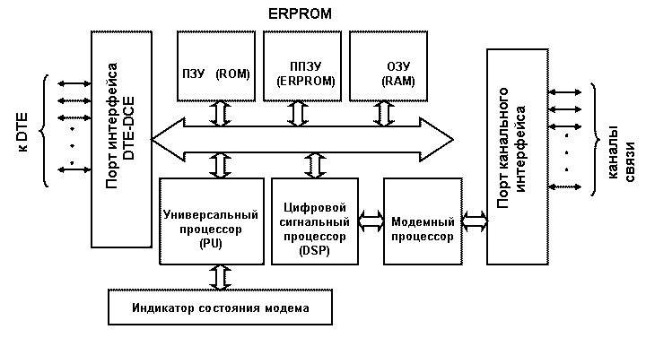
Рис.3.1. Обобщенная структурная схема современного модема

Модем состоит из адаптеров портов канального и DTE-DCE интерфейсов, универсального (PU), цифрового сигнального (DSP) и модемного процессоров, постоянного (ПЗУ, ROM), постоянного энергонезависимого перепрограммируемого (ППЗУ, ERPROM), оперативного (ОЗУ, RAM) запоминающих устройств и схемы индикаторов состояния модема.
Порт интерфейса DTE-DCE обеспечивает взаимодействие с DTE. Если модем внутренний, вместо интерфейсов DTE-DCE может применяться интерфейс внутренней шины компьютера ISA или PCI. Порт канального интерфейса обеспечивает согласование электрических параметров с используемым каналом связи. Канал может быть аналоговым или цифровым, с двух- или четырехпроводным окончанием.
Универсальный процессор PU выполняет функции управления взаимодействием с DTE и схемами индикации состояния модема. Именно он выполняет посылаемые DTE АТ-команды и управляет режимами работы остальных составных частей модема. Также универсальный процессор может реализовывать операции компрессии /декомпрессии передаваемых данных.
Интеллектуальные возможности модема определяются в основном типом используемого PU и микропрограммой управления модемом, хранящейся в ROM. Путем замены или перепрограммирования ROM иногда можно достичь существенного улучшения свойств модема, т.е. произвести его модернизацию, или апгрейд (upgrade). Такого рода модернизация некоторых моделей модемов может обеспечить поддержку новых протоколов или сервисных функций, таких как автоматическое определение номера (АОН) вызывающего абонента. Для облегчения такой модернизации в последнее время вместо микросхем ROM стали широко применяться микросхемы флэш-памяти (FlashROM).
Схема ERPROM позволяет сохранять установки модема в так называемых профайлах или профилях модема на время его выключения. Память RAM интенсивно используется для временного хранения данных и выполнения промежуточных вычислений как универсальным, так и цифровым сигнальным процессорами.
На сигнальный процессор, как правило, возлагаются задачи по реализации основных функций протоколов модуляции (кодирование сверточным кодом, относительное кодирование, скремблирование и т.д.), за исключением разве что собственно операций модуляции /демодуляции. Последние операции обычно выполняются специализированным модемным процессором.
Описанное распределение функций между составными частями модема может быть, и скорее всего будет, другим. Однако внугренная начинка современного модема все эти функции в той или иной мере должна выполнять.

3.1.2. Элементы модема для ТФОП

Принципы работы составных частей современного модема удобно рассматривать, опираясь на их функциональную интерпретацию, не зависящую от конкретной реализации.
С позиции исполняемых функций, связанных с преобразованием передаваемых сигналов, современный модем содержит приемник, передатчик, компенсатор электрического эха, схему управления и источник питания (см. рис. 3.2). Основные функции приемника и передатчика физически исполняются DSP.

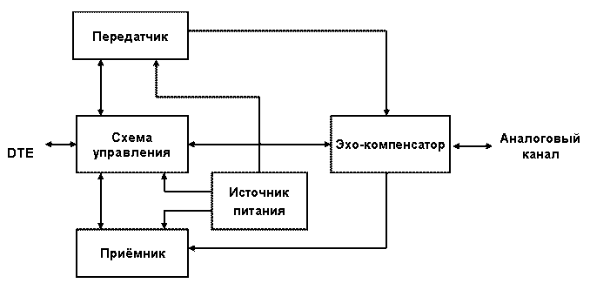
Рис.3.2. Схема синхронного модема

Передаваемые DTE данные поступают в передатчик модема, который выполняет операции скремблирования, относительного кодирования, синхронизации и иногда вносит предыскажения, частично компенсирующие нелинейность амплитудной и фазочастотной характеристик (АЧХ и ФЧХ) используемого телефонного канала. Схема передатчика приведена на рис. 3.3.

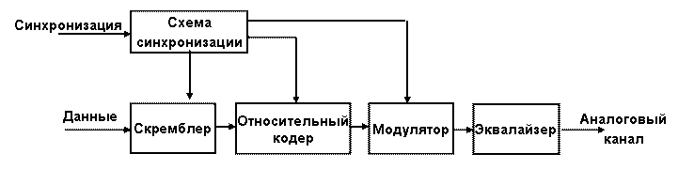
Рис.3.3. Схема передатчика синхронного модема

Схема синхронизации передатчика получает сигнал опорной частоты от внутреннего генератора или от DTE, например, через 24-й контакт разъема DB25 интерфейса RS-232. В последнем случае модем обязан поддерживать синхронный режим работы не только по каналу с удаленным модемом, но и по интерфейсу DTE-DCE. Скремблер предназначен для придания свойств случайности (рандомизации) передаваемой последовательности данных для облегчения выделения тактовой частоты приемником удаленного модема. При использовании сигналов ФМ и производных от них, применение относительного кодирования позволяет решить проблему неоднозначности фазы восстановленной на приеме несущей.
Приемник модема в свою очередь содержит адаптивный эквалайзер со схемой управления, модулятор с задающим генератором, демодулятор, относительный декодер, дескремблер и схему синхронизации (рис. 3.4). Модулятор приемника и задающий генератор позволяют перенести спектр принимаемого сигнала (300 – 3400 Гц) в область более высоких частот, для облегчения операций фильтрации и демодуляции. Относительный декодер и дескремблер выполняют операции, обратные выполняемым в передатчике. Схема синхронизации выделяет тактовую частоту из принимаемого сигнала и подает его на другие узлы приемника.
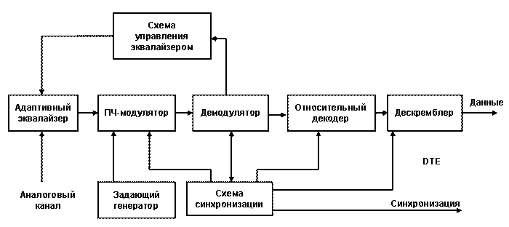
Рис.3.4. Схема приёмника синхронного модема

Адаптивный эквалайзер приемника, как и эквалайзер передатчика, позволяет компенсировать нелинейные искажения, вносимые каналом передачи. Адаптивность эквалайзера заключается в его способности подстраиваться под изменяющиеся параметры канала в течение сеанса связи. Для этого сигнал ошибки фазы с демодулятора поступает на схему управления, которая вырабатывает управляющие сигналы для эквалайзера. Сам эквалайзер состоит из линии задержки с отводами и набора управляемых усилителей с изменяемым коэффициентом усиления (рис. 3.5).

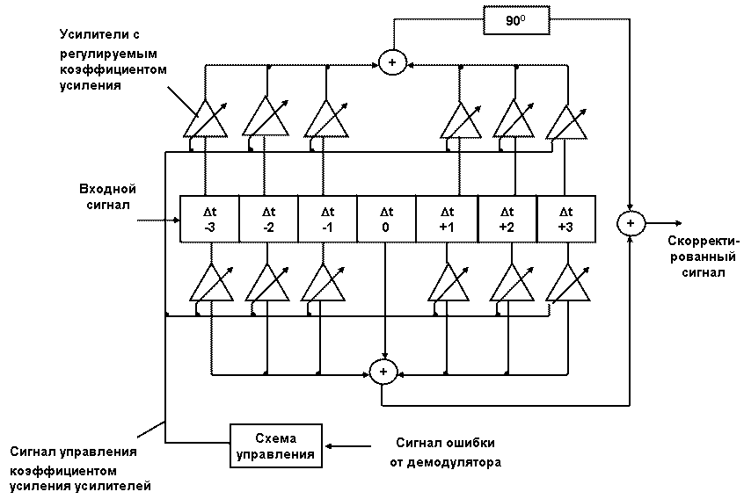
Рис.3.5. Схема адаптивного эквалайзера

3.1.3. Методы скремблирования

Двоичный сигнал на входе модема может иметь произвольную статистическую структуру, которая не всегда удовлетворяет требованиям, предъявляемым синхронным способов передачи. Среди этих требований основными являются следующие:
- частота смены символов (“1”, “0”) должна обеспечивать надежное выделение тактовой частоты непосредственно из принимаемого сигнала;
- спектральная плотность мощности передаваемого сигнала должна быть, по возможности, постоянной и сосредоточенной в заданной области частот с целью снижении взаимного влияния каналов.
Приведенные требования должны выполняться независимо от структуры передаваемого сообщения. Поэтому в модемах, реализующих синхронные способы передачи в канале, исходная последовательность двоичных посылок часто подвергается определенной обработке. Смысл такой обработки состоит в получении последовательности, в которой статистика появления нулей и единиц приближается к случайной, что позволяет удовлетворить два названных выше требования.
Одним из способов такой обработки является скремблирование (scramble – перемешвание). Скремблирование – это обратимое преобразование структуры цифрового потока без изменения скорости передачи с целью получения свойств случайной последовательности. Скремблирование производится на передающей стороне с помощью скремблера, реализующего логическую операцию суммирования по модулю 2 исходного и псевдослучайного двоичных сигналов. На приемной стороне осуществляется обратное преобразование – дескремблирование, выполняемое дескремблером. Дескремблер выделяет из принятой последов вательности исходную информационную последовательность. На рис. 3.6 показано включение скремблера и дескремблера в канал связи.

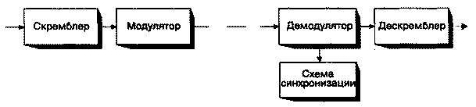
Рис.3.6. Схема включения скремблера и дескремблера в канал связи

Основной частью скремблера является генератор псевдослучайной последовательности (ПСП) в виде линейного u-каскадного регистра с обратными связями, формирующий последовательность максимальной длины 2u – 1. Различают два основных типа скремблеров-дескремблеров – самосинхронизирующиеся и с начальной установкой (аддитивные).
Схемы самосинхронизирующихся скремблера и дескремблера представлены на рис. 3.7 и рис. 3.8 соответственно, где знаком  обозначена операция суммирования по модулю 2. Особенностью самосинхронизирующегося скремблера является то, что он управляется самой скремблированной последовательностью, т.е. той, которая поступает в канал. Поэтому в данном случае не требуется специальной установки состояний скремблера и дескремблера, поскольку они оказываются идентичными в результате записи в их регистры сдвига скремблированной последовательности.

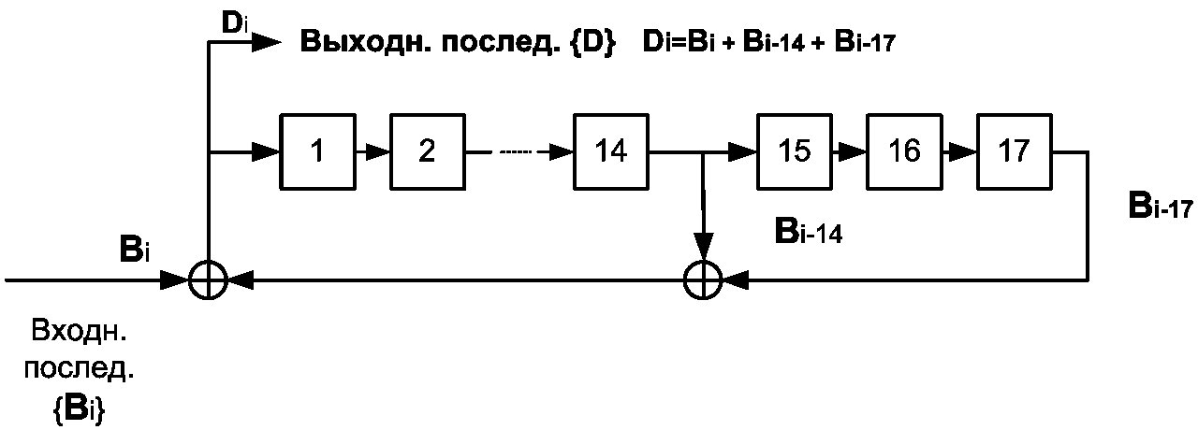
Рис. 3.7. Схема скремблера с самосинхронизацией для Р(х) = 1 + х–14 + х–17

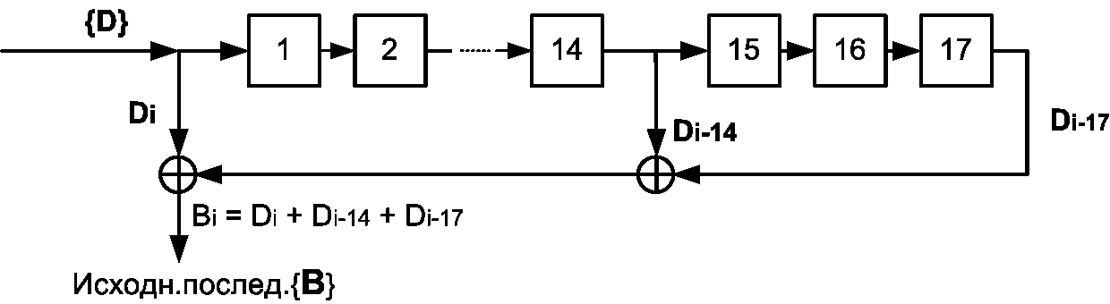
Рис. 3.8. Схема дескремблера с самосинхронизацией для Р(х) = 1 + х–14 + х–17

При потере синхронизма между скремблером и дескремблером время его восстановления не превышает числа тактов, равного числу ячеек регистра скремблера. На приемной стороне выделение информационной последовательности происходит сложением по модулю 2 принятой скремблированной последовательности с псевдослучайной последовательностью регистра.
Одним из недостатков самосинхронизирующихся скремблеров-дескремблеров является присущее им свойство размножения ошибок. В общем случае влияние ошибочно принятого бита будет проявляться α раз, где α - число обратных связей. Данный недостаток ограничивает число обратных связей в регистре сдвига, которое практически не превышает α = 2.
Второй недостаток самосинхронизирующихся скремблеров связан с возможностью появления на его входе так называемых «критических ситуаций», когда выходная последовательность приобретает периодический характер с периодом, меньшим длины ПСП. Для предотвращения таких ситуаций в скремблере и дескремблере согласно рекомендациям ITU-T предусматриваются специальные дополнительные схемы контроля, которые выявляют периодичность элементов на входе и нарушают ее.
Недостатки, присущие самосинхронизирующимся скремблеру -дескремблеру, практически отсутствуют при аддитивном скремблировании (рис. 3.9).

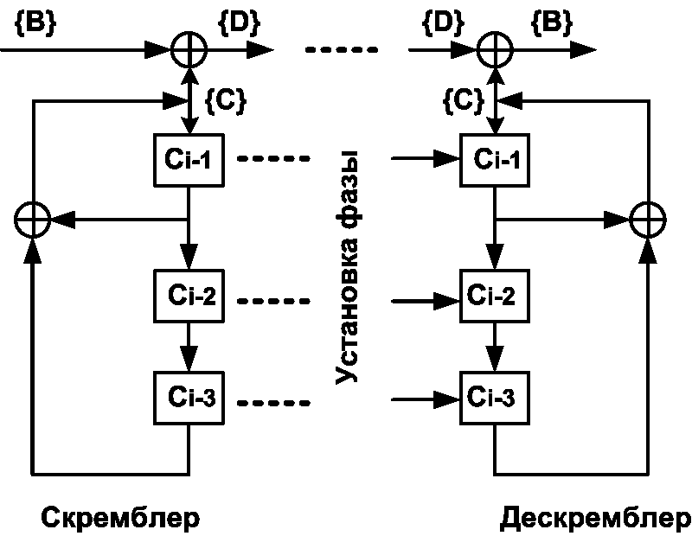
Рис. 3.9. Схема скремблирования с начальной установкой

Однако при этом требуется предварительная идентичная установка состояний регистров скремблера и дескремблера. В скремблере с начальной установкой, как и в самосинхронизирующемся скремблере, производится суммирование входного сигнала и ПСП, но результирующий сигнал не поступает на вход регистра. В дескремблере скремблированная последовательность также не проходит через регистр сдвига, поэтому размножения ошибок не происходит. Суммируемые в скремблере последовательности независимы, поэтому критических ситуаций не наступает. Отсутствие эффекта размножения ошибок и необходимость специальной защиты от нежелательных ситуаций делают способ аддитивного скремблирования предпочтительнее и экономически эффективнее, если не учитывать затрат на решение задачи взаимной синхронизации пары скремблер-дескремблер.
Рассмотрим влияние скремблирования на энергетический спектр двоичного сигнала. На рис. 3.10, а изображен пример энергетического спектра для периодического сигнала с периодом Т, содержащим шесть двоичных элементов с длительностью Т0. После скремблирования ПСП с М = 2u – 1 элементами спектр существенно «обогащается» (рис. 3.10, б). В примере число составляющих спектра увеличилось в М раз, одновременно уровень каждой составляющей уменьшается в такое же число раз.

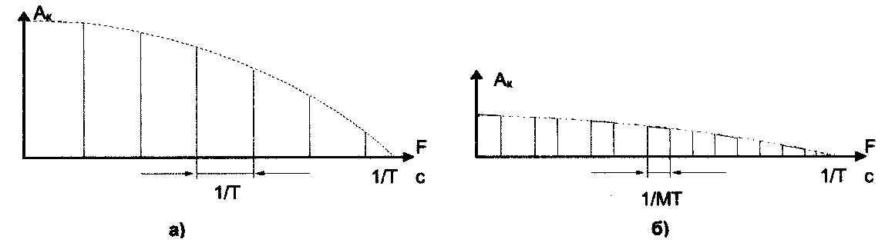
Рис.3.10. Спектр сигнала до (а) и после (б) скремблирования

3.1.4. Способы модуляции

В модемах для телефонных каналов, как правило, используются три вида модуляции: частотная, относительная фазовая (фазоразностная) и квадратурная амплитудная модуляция, часто называемая многопозиционной амплитудно-фазовой.

Частотная модуляция

При частотной модуляции (ЧМ, FSK – Frequency Shift Keying) значениям "0" и "1" информационной последовательности соответствуют определенные частоты аналогового сигнала при неизменной амплитуде. Частотная модуляция весьма помехоустойчива, поскольку помехи телефонного канала искажают в основном амплитуду, а не частоту сигнала. Однако при частотной модуляции неэкономно расходуется ресурс полосы частот телефонного канала. Поэтому этот вид модуляции применяется в низкоскоростных протоколах, позволяющих осуществлять связь по каналам с низким отношением сигнал/шум.

Относительная фазовая модуляция

При относительной фазовой модуляции (ОФМ, DPSK – Differential Phase Shift Keying) в зависимости от значения информационного элемента изменяется только фаза сигнала при неизменной амплитуде и частоте. Причем каждому информационному биту ставится в соответствие не абсолютное значение фазы, а ее изменение относительно предыдущего значения.
Чаще применяется четырехфазная ОФМ (ОФМ-4), или двукратная ОФМ (ДОФМ), основанная на передаче четырех сигналов, каждый из которых несет информацию о двух битах (дибите) исходной двоичной последовательности. Обычно используется два набора фаз: в зависимости от значения дибита (00, 01, 10 или 11) фаза сигнала может измениться на 0°, 90°, 180°, 270° или 45°, 135°, 225°, 315° соответственно. При этом, если число кодируемых бит более трех (8 позиций поворота фазы), резко снижается помехоустойчивость ОФМ. По этой причине для высокоскоростной передачи данных ОФМ не используется.

Квадратурная амплитудная модуляция

При квадратурной амплитудной модуляции (КАМ, QAM – Quadrature Amplitude Modulation) изменяется как фаза, так и амплитуда сигнала, что позволяет увеличить количество кодируемых бит и при этом существенно повысить помехоустойчивость. В настоящее время используются способы модуляции, в которых число кодируемых на одном бодовом интервале информационных бит может достигать 8...9, а число позиций сигнала в сигнальном пространстве – 256...512.
Квадратурное представление сигналов является удобным и достаточно универсальным средством их описания. Квадратурное представление заключается в выражении колебания линейной комбинацией двух ортогональных составляющих – синусоидальной и косинусоидальной:

S(t)=x(t)sin(ωt+φ)+y(t)cos(ωt+φ), (3.1)

где x(t) и y(t) — биполярные дискретные величины. Такая дискретная модуляция (манипуляция) осуществляется по двум каналам на несущих, сдвинутых на 90° друг относительно друга, т.е. находящихся в квадратуре (отсюда и название представления и метода формирования сигналов).
Поясним работу квадратурной схемы (рис. 3.11) на примере формирования сигналов четырехфазной ФМ (ФМ-4).

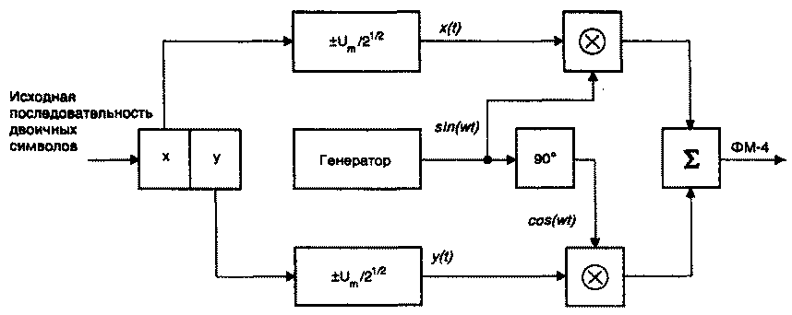
Рис. 3.11. Схема квадратурного модулятора

Исходная последовательность двоичных символов длительностью Т при помощи регистра сдвига разделяется на нечетные импульсы у, которые подаются в квадратурный канал (cos ωt), и четные – х, поступающие в синфазный канал (sin ωt). Обе последовательности импульсов поступают на входы соответствующих формирователей манипулирующих импульсов, на выходах которых образуются последовательности биполярных импульсов x(t) и y(t). Манипулирующие импульсы имеют амплитуду U_{m}/√2 и длительность 2T. Импульсы x(t) и y(t) поступают на входы канальных перемножителей, на выходах которых формируются двухфазные (0, π) ФМ колебания. После суммирования они образуют сигнал ФМ-4. В соответствии с методом формирования сигнал ФМ-4 также называют квадратурным ФМ сигналом (QPSK – Quadrature PSK).
При одновременной смене символов в обоих каналах модулятора (с 10 на 01, или с 00 на 11) в сигнале ДОФМ происходит скачок фазы на 180° (π). Такие скачки фазы, также имеющие место и при обыкновенной двухфазной модуляции (ФМ-2), вызывают паразитную амплитудную модуляцию огибающей сигнала. В результате этого при прохождении сигнала через узкополосный фильтр возникают провалы огибающей до нуля. Такие изменения сигнала нежелательны, поскольку приводят к увеличению энергии боковых полос и помех в канале связи.
Четырехфазная ФМ со сдвигом (OQPSK – Offset QPSK) (рис. 3.12) позволяет избежать скачков фазы на 180° и, следовательно, глубокой модуляции огибающей. Формирование сигнала в квадратурной схеме происходит так же, как и в модуляторе ФМ-4, за исключением того, что манипуляционные элементы информационной последовательности x(t) и y(t) смещены во времени на длительность одного элемента Т, как показано на рис. 6.3, б, в. Изменение фазы при таком смещении модулирующих потоков определяется лишь одним элементом последовательности, а не двумя, как при ФМ-4. В результате скачки фазы на 180º отсутствуют, так как каждый элемент последовательности, поступающий на вход модулятора синфазного или квадратурного канала, может вызвать изменение фазы на 0°, +90° или –90°.
Для сигнала (3.1) характерна взаимная независимость многоуровневых манипулирующих импульсов x(t), y(t) в каналах, т.е. единичному уровню в одном канале может соответствовать единичный или нулевой уровень в другом канале. В результате выходной сигнал квадратурной схемы изменяется не только по фазе, но и по амплитуде. Поскольку в каждом канале осуществляется амплитудная манипуляция, этот вид модуляции называют квадратурной манипуляцией с изменением амплитуды (QASK – Quadrature Amplitude Shift Keying) или просто квадратурной амплитудной модуляцией – КАМ.
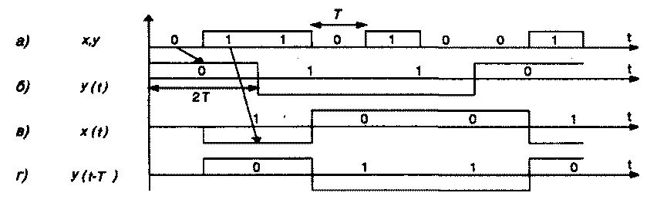
Рис. 3.12. Формирование сигналов OQPSK

Пользуясь геометрической трактовкой, каждый сигнал КАМ можно изобразить вектором в сигнальном пространстве. Отмечая только концы векторов, для сигналов КАМ получаем изображение в виде сигнальной точки, координаты которой определяются значениями x(t) и y(t). Совокупность сигнальных точек образует так называемое сигнальное созвездие (signal constellation).
На рис. 3.13 показана структурная схема модулятора и сигнальное созвездие для случая, когда x(t) и y(t) принимают значения ±1, ±3 (4-х уровневая КАМ). Величины ±1, ±3 определяют уровни модуляции и имеют относительный характер. Созвездие содержит 16 сигнальных точек, каждая из которых соответствует четырем передаваемым информационным битам.
Комбинация уровней ±1, ±3, ±5 может сформировать созвездие из 36 сигнальных точек. Однако из них в протоколах ITU-T используется только 16 равномерно распределенных в сигнальном пространстве точек.
Существует несколько способов практической реализации 4-х уровневой КАМ, наиболее распространенным из которых является так называемый способ модуляции наложением (SPM – Supersposed Modulation). В схеме, реализующей данный способ, используются два одинаковых 4-х фазных модулятора (рис. 3.11). Структурная схема модулятора SPM и диаграммы, поясняющие его работу, приведены на рис. 3.14.
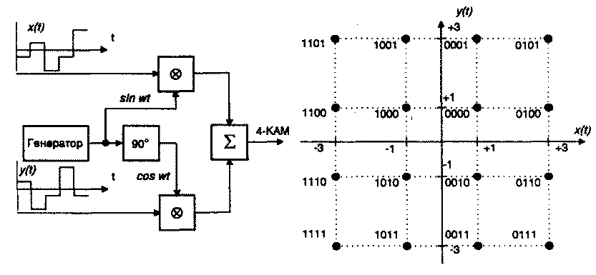
Рис. 3.13. Схема модулятора и сигнальная диаграмма КАМ-4

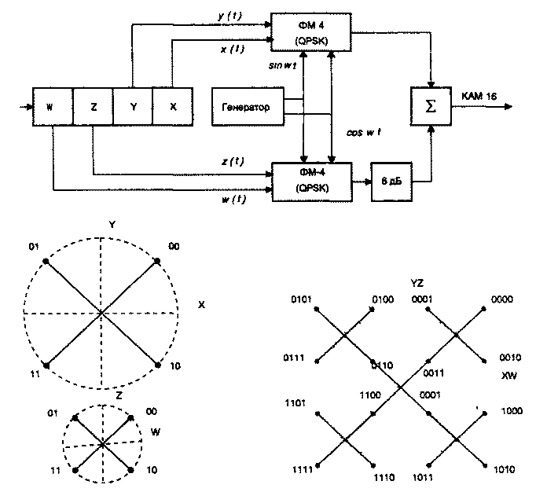

Рис. 3.14. Схема и диаграммы модулятора КАМ-16

На рис. 3.15 представлены сигнальные созвездия систем КАМ-16 и ФМ-16 при одинаковой мощности сигнала. Расстояние d между соседними точками сигнального созвездия в системе КАМ с L уровнями модуляции определяется выражением:

d = √2 / (L – 1)

Аналогично для ФМ:

d = 2 sin(π/M), где М – число фаз.

Из приведенных выражений следует, что при при увеличении значения М и одном и том же уровне мощности системы КАМ предпочтительнее систем ФМ. Например, при М = 16 (L = 4) – d_{КАМ} = 0.471 и d_{ФМ} = 0,390, а при М = 32 (L = 6) – d_{КАМ} = 0,283, d_{ФМ} = 0,196

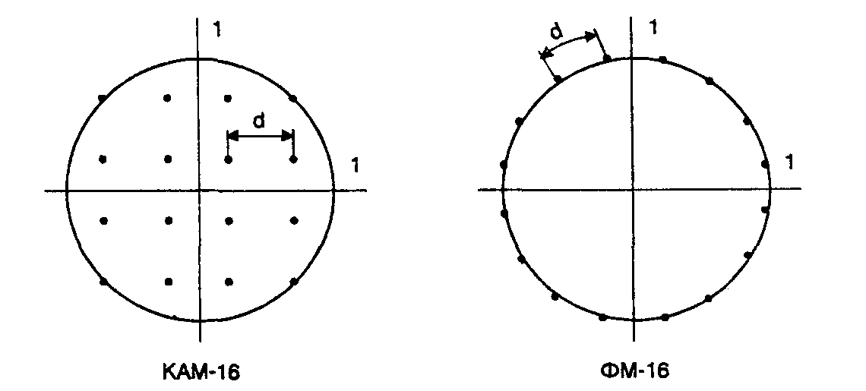
Рис. 3.15. Сигнальные созвездия КАМ 16 и ФМ-16

Треллис-модуляция

В современных высокоскоростных протоколах используется квадратурно-амплитудная модуляция (КАМ) совместно с решетчатым кодированием – специальным видом сверточного кодирования. В результате появился новый способ модуляции, называемый треллис-модуляцией (ТСМ – Trellis Coded Modulation). Выбранная определенным образом комбинация конкретной КАМ и помехоустойчивого кода в отечественной технической литературе носит название сигнально-кодовой конструкции (СКК). СКК позволяют повысить помехозащищенность передачи информации наряду со снижением требований к отношению сигнал/шум в канале на 3 – 6 дБ. При этом число сигнальных точек увеличивается вдвое за счет добавления к информационным битам одного избыточного, образованного путем сверточного кодирования. Расширенный таким образом блок битов подвергается все той же КАМ. В процессе демодуляции производится декодирование принятого сигнала по алгоритму Витерби. Именно этот алгоритм за счет использования введенной избыточности и знания предыстории процесса приема позволяет по критерию максимального правдоподобия выбрать из сигнального пространства наиболее достоверную эталонную точку.
Выбор способов модуляции и кодирования сводится к поиску такого заполнения сигнального пространства, при котором обеспечивается высокая скорость и высокая помехоустойчивость. Комбинирование различных ансамблей многопозиционных сигналов и помехоустойчивых кодов порождает множество вариантов сигнальных конструкций. Согласованные определенным образом варианты, обеспечивающие улучшение энергетической и частотной эффективности, и являются сигнально-кодовыми конструкциями. Задача поиска наилучшей СКК является одной из наиболее сложных задач теории связи. Современные высокоскоростные протоколы модуляции (V.32, V.32bis, V.34 и др.) предполагают обязательное применение сигнально-кодовых конструкций.
Все применяемые сегодня СКК используют сверточное кодирование со скоростью (n – 1/n), т.е. при передаче одного сигнального элемента используется только один избыточный двоичный символ.
Типичный кодер, применяемый совместно с модулятором ФМ-8 представлен на рис. 3.16. Он является сверточным кодером с относительной скоростью кода, равной 2/3. Каждым двум информационным битам на входе кодер сопоставляет трехсимвольные двоичные блоки на своем выходе, которые и поступают на модулятор ФМ-8.

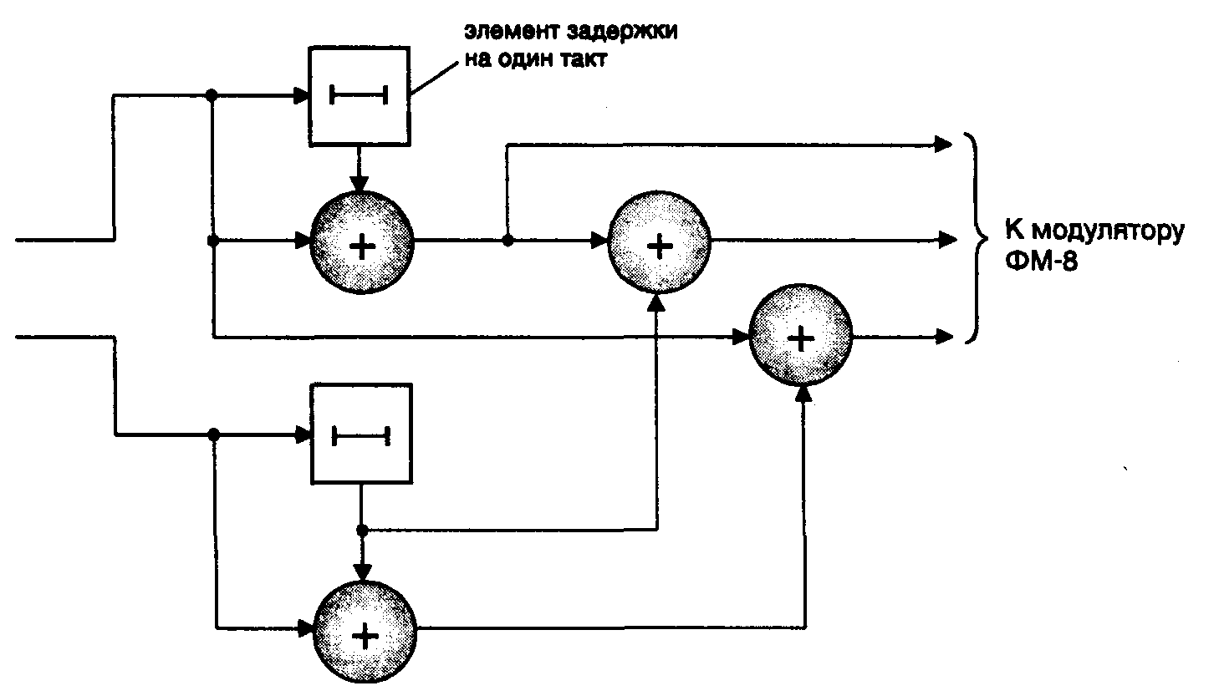
Рис. 3.16. Схема сверточного 2/3 кодера

Применение сигналов ФМ связано с разрешением проблемы неоднозначности фазы восстановленной на приеме несущей. Данная проблема решается за счет относительного (дифференциального) кодирования, что в системах без помехоустойчивого кодирования приводит к размножению ошибок. В системах с помехоустойчивым кодированием относительное кодирование также используется. В этом случае имеет значение последовательность включения относительного и помехоустойчивого кодера.
Различают внешнее и внутреннее относительное кодирование. При внутреннем кодировании относительный кодер расположен на выходе помехоустойчивого кодера, а на приемной стороне относительный декодер включен на входе помехоустойчивого декодера (рис. 3.17, а). В этом случае помехоустойчивый кодер должен уметь бороться с группирующимися ошибками.
Внешнее относительное кодирование в ряде случаев является более выгодным, так как источник размножения ошибок – относительный декодер – включен на выходе помехоустойчивого декодера (рис. 3.17, б). Однако при этом теперь возникают трудности декодирования, вызванные неоднозначностью фазы опорного колебания при демодуляции. При ФМ-2 неоднозначность фазы опорного колебания (0 или π) приводит к явлению "обратной работы", заключающейся в том, что передаваемые единичные биты принимаются нулевыми, а нулевые – наоборот единичными. При большем числе позиций фазы возможна не только инверсия, но и перестановка двоичных символов. Решение этой проблемы заключается в использовании помехоустойчивых кодов, прозрачных, т.е. нечувствительных, к неопределенности фазы опорного колебания. Известно несколько видов СКК, обеспечивающих прозрачность к неопределенности фазы восстановленной несущей. Они также основаны на сверточном кодировании со скоростью (n – 1/n), т.е. используется только один избыточный двоичный символ.

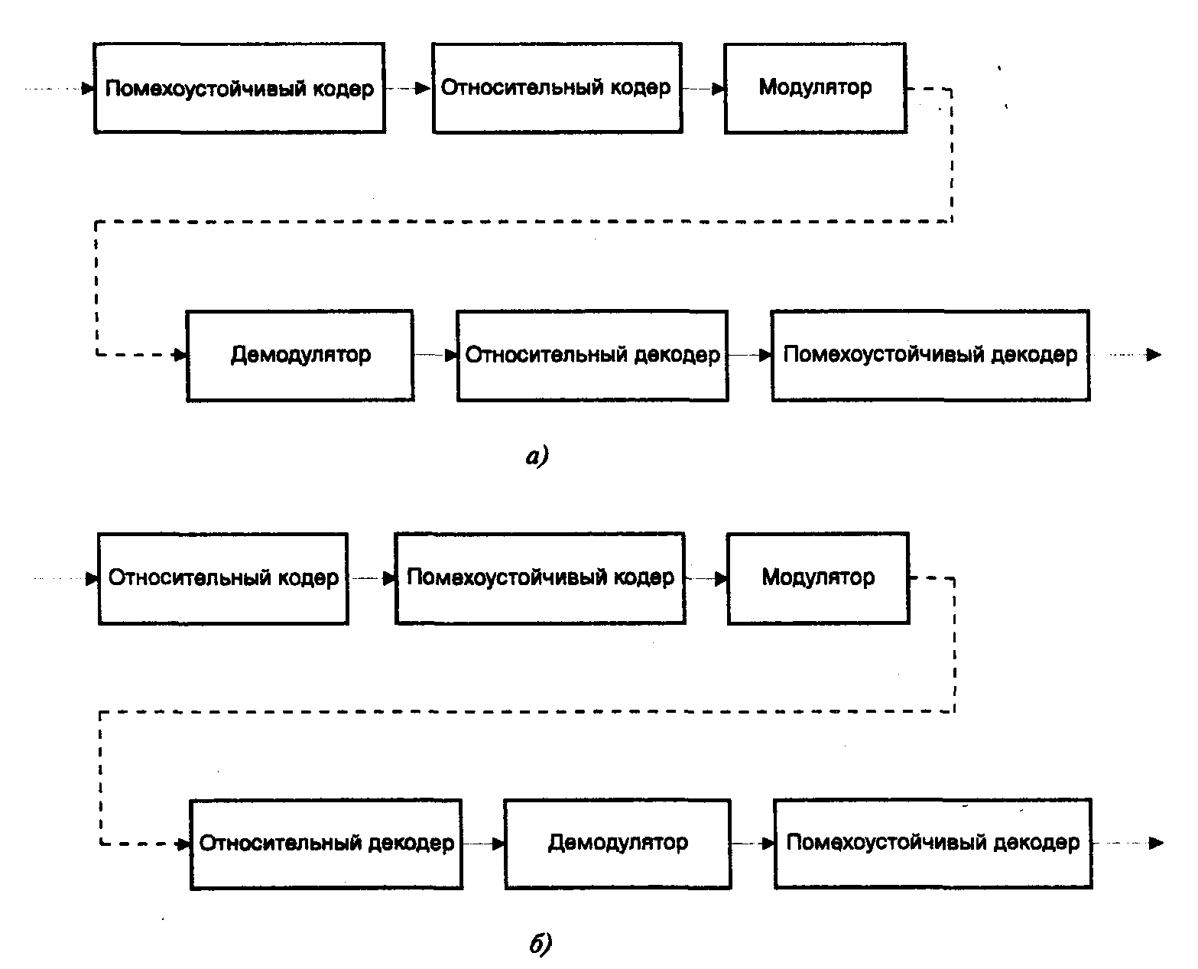
Рис. 3.17. Схема внутреннего (а) и внешнего (б) включения
относительного кодера

3.1.5. Протоколы модуляции серии V

Протокол V.32

Протокол V.32 основывается на модифицированной КАМ и предполагает полнодуплексную передачу по двухпроводным телефонным каналам. Это означает, что модемы V.32 должны реализовывать функцию эхоподавления. Основные характеристики протокола V.32 следующие:
- дуплексная передача по двухпроводным телефонным каналам общего пользования;
- использование КАМ со скоростью модуляции 2400 Бод;
- поддержка скоростей передачи в 9600, 4800, 2400 бит/с;
- реализация альтернативных схем модуляции при скорости 9600 бит/с:
- КАМ-16;
- КАМ-32 с применением треллис-кодирования (СКК-32);
- возможность поддержки асинхронного режима передачи;
- значение частоты несущей составляет 1800±7 Гц;
- полоса частот, занимаемая сигналом, от 600 до 3000 Гц.
Сигнальные созвездия (диаграммы) для скоростей передачи 9600 бит/с и 4800 бит/с без применения избыточного кодирования представлены на рис. 3.18 и рис. 3.19 соответственно.

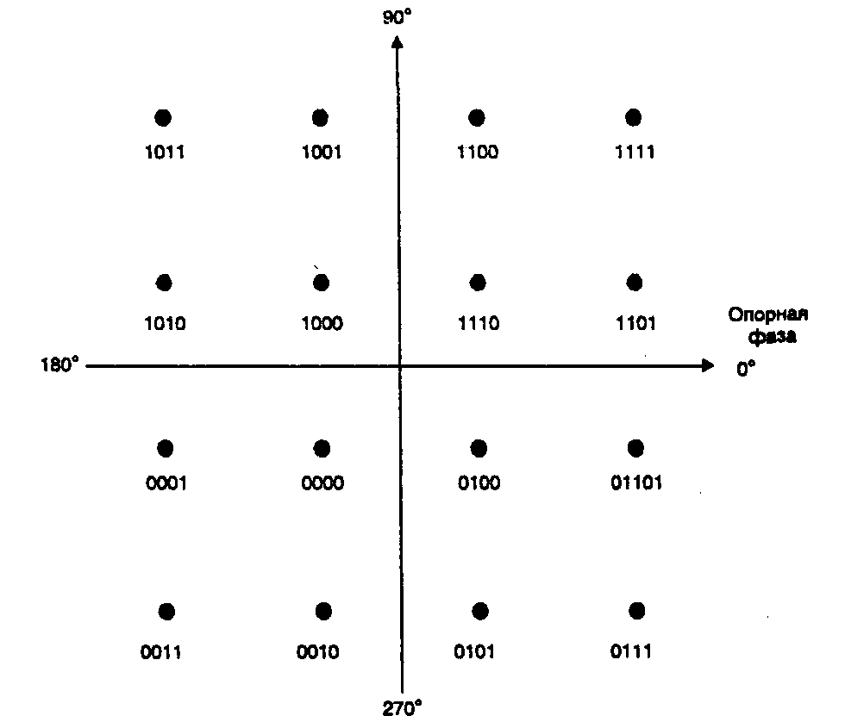
Рис. 3.18. Сигнальная диаграмма для скорости 9600 бит/с

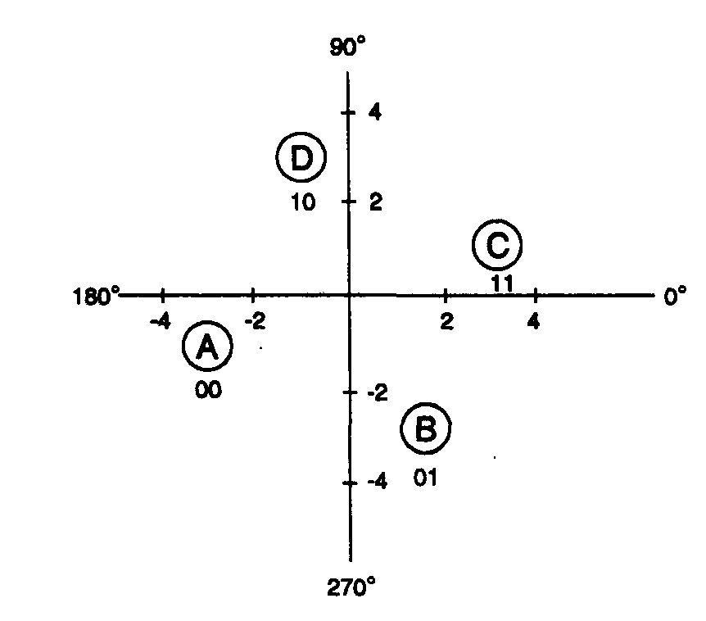
Рис. 3.19. Сигнальная диаграмма для скорости 4800 бит/с

Реализация сигнально-кодовой конструкции связана с внесением одного избыточного бита в расчете на один сигнальный отсчет. В результате этого каждый сигнальный отсчет несет информацию о пяти битах. Скорость передачи в данном случае остается равной 9600 бит/с за счет того, что число возможных сигнальных позиций увеличено ровно в два раза. Теперь их стало 32. Такой режим работы позволяет значительно повысить помехоустойчивость передачи. Схема кодирования информации в модеме V.32 с получением треллис-бита Y0n приведена на рис. 3.20, а соответствующая сигнально-кодовая конструкция из 32 позиций изображена на рис. 3.21.

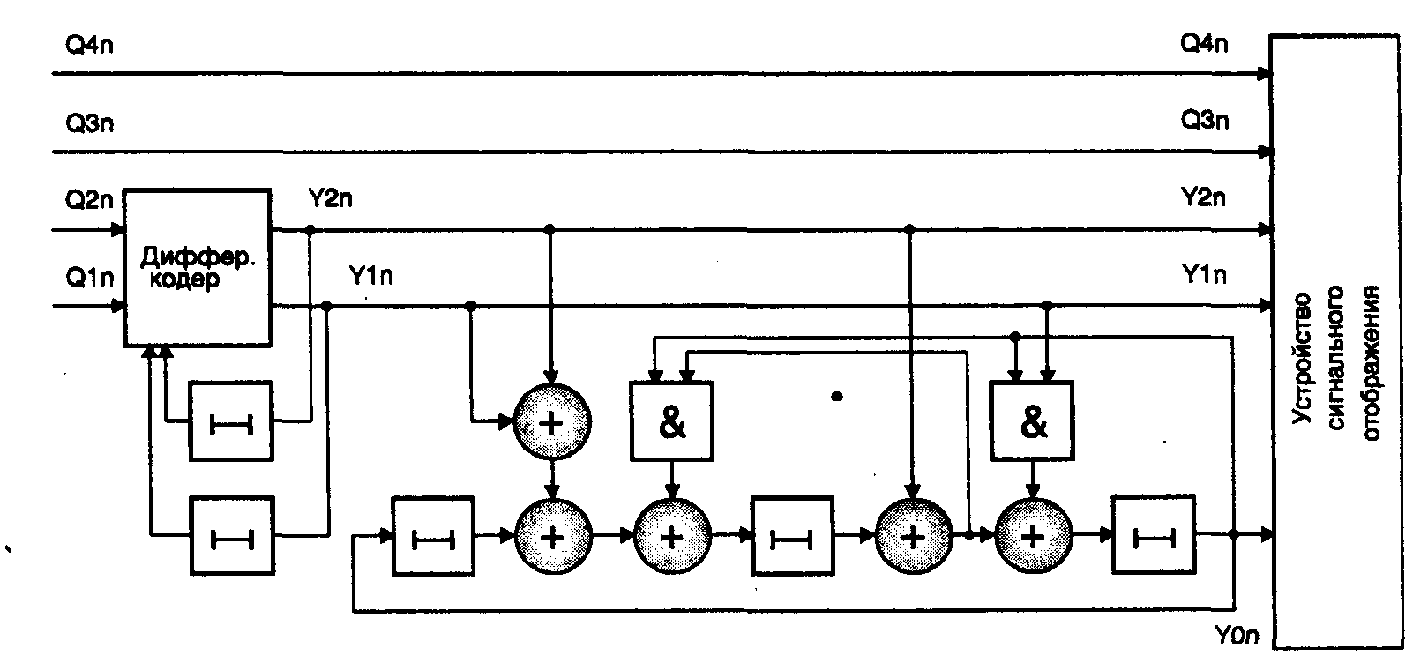
Рис. 3.20. Схема кодирования в модемах V.32

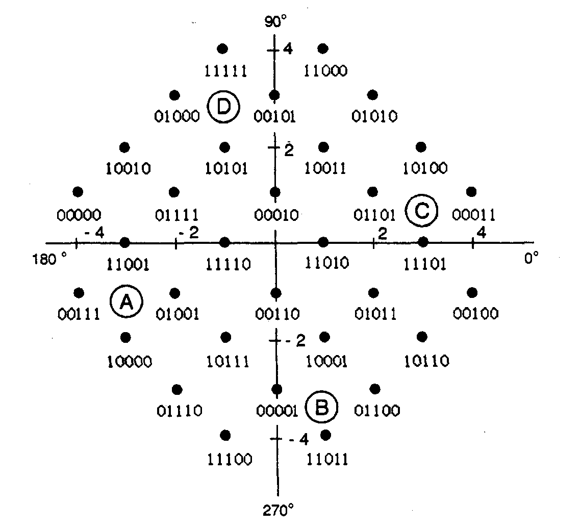
Рис. 3.21. Сигнальная диаграмма для скорости 9600 бит/с

Обозначения А, В, С, D на рис. 3.21 соответствуют синхронизирующим сигнальным элементам.

Протокол V.32bis

Протокол модуляции V.32bis разработан для обеспечения передачи данных со скоростью до 14400 бит/с по двухпроводным коммутируемым и выделенным телефонным каналам. Данный протокол принят в качестве стандарта ITU-Т в 1991 году. Основные характеристики модемов, поддерживающих данный протокол, следующие:
- дуплексный режим работы по коммутируемым каналам телефонных сетей общего пользования и арендуемым двухпроводным линиям передачи;
- реализация эхоподавления;
- применение КАМ для режимов синхронной передачи со скоростью модуляции 2400 Бод;
- частота несущей равна 1800 Гц;
- приемник модема должен обеспечивать бесперебойную работу при не стабильности частоты принимаемого сигнала не более ±7 Гц;
- скорости передачи данных:
  - 14400, 1200, 9600, 7200 бит/с с треллис-кодированием;
  - 4800 бит/с без кодирования;
- совместимость с модемами V.32 на скоростях 9600 и 4800 бит/с;
- обмен управляющими последовательностями и выбор скорости передачи в течение процедуры установления связи;
- процедура смены скорости передачи в течение сеанса связи без разрыва соединения;
- режим асимметричной передачи не поддерживается; другими словами, скорости передачи и приема каждого взаимодействующего модема должны быть одинаковы;
- спектр сигнала ограничен полосой частот от 600 Гц до 3000 Гц.

Устройство кодирования по протоколу V.32bis показано на рис. 3.22. При скорости передачи 14400 бит/с на вход кодера подаются все шесть битов Qln — Q6n в параллельном коде. При скорости 12000 бит/с входная информационная последовательность разделяется на блоки по пять битов Q1n – Q5n. Аналогично, при скоростях 9600, 7200 и 4800 бит/с задействуются четыре (Qln – Q4n), три (Q1n – Q3n) и два (Qln – Q2n) входа соответственно.

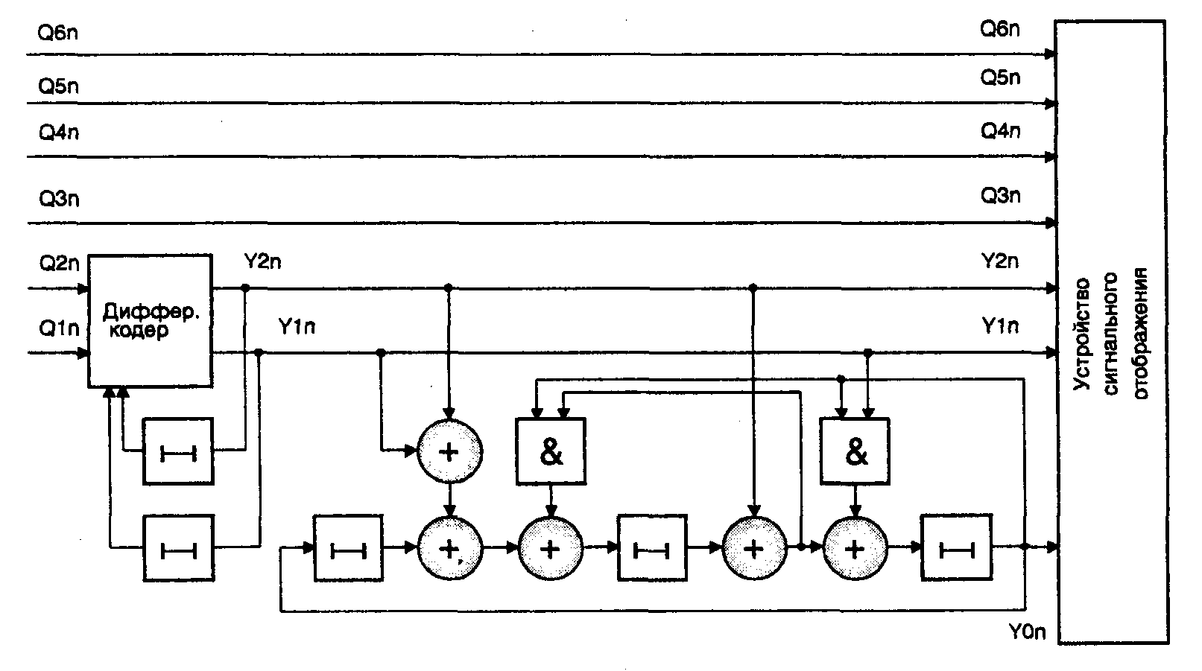
Рис.3.22. Схема кодирования информации в модеме V.32bis

Два первых бита Qln и Q2n в каждом блоке при любой скорости передачи (индекс п обозначает последов ательный номер блока информационной последовательности) поступают на дифференциальный кодер, где они перекодируются в биты Y1n и Y2n согласно табл. 3.1.
Дифференциальные биты Y1n и Y2n используются в качестве входных для систематического сверточного кодера, который генерирует избыточный бит Y0n. Этот избыточный бит и шесть информационных бит Y1n, Y2n, Q3n, Q4n, Q5n, Q6n поступают на устройство сигнального отображения, которое формирует элементы сигнального созвездия, представленного на рис. 3.23.

Таблица 3.1

Правило дифференциального кодирования

Вход |  | Предыдущий  выход |  | Выход
Q1n | Q2n | Y1n–1 | Y2n–1 | Y1n | Y2n
0 | 0 | 0 | 0 | 0 | 0
0 | 0 | 0 | 1 | 0 | 1
0 | 0 | 1 | 0 | 1 | 0
0 | 0 | 1 | 1 | 1 | 1
0 | 1 | 0 | 0 | 0 | 1
0 | 1 | 0 | 1 | 0 | 0
0 | 1 | 1 | 0 | 1 | 1
0 | 1 | 1 | 1 | 1 | 0
1 | 0 | о | 0 | 1 | 0
1 | 0 | 0 | 1 | 1 | 1
1 | 0 | 1 | 0 | 0 | 1
1 | 0 | 1 | 1 | 0 | 0
1 | 1 | 0 | 0 | 1 | 1
1 | 1 | 0 | 1 | 1 | 0
1 | 1 | 1 | 0 | 0 | 0
1 | 1 | 1 | 1 | 0 | 1
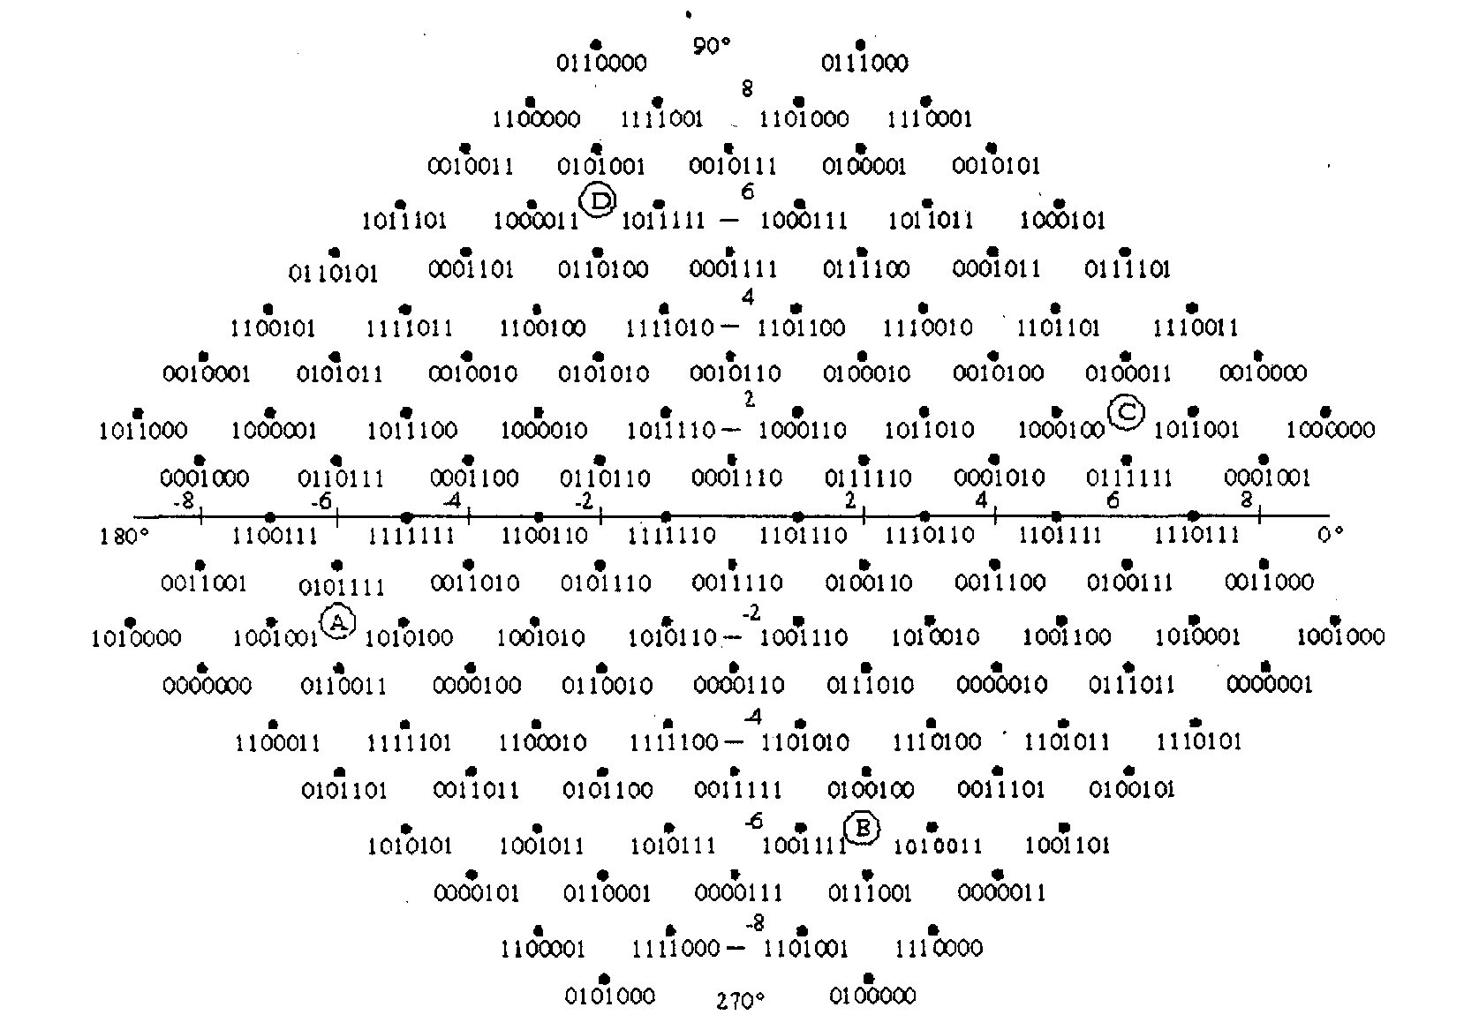

Рис. 3.23. Сигнальная диаграмма для скорости 14400 бит/с

Двоичные числа на рис. 3.23 соответствуют последовательности битов Y0n, Y1n, Y2n, Q3n, Q4n, Q5n, Q6n, а обозначения А, В, С, D – синхронизирующим сигнальным элементам.
На скорости передачи 12000 бит/с входной проскремблированный поток данных делится на группы по пять бит. Процесс дифференциального кодирования и кодирования сверточным кодом принципиально ничем не отличается от кодирования при скорости 14400 бит/с. При скорости 12000 бит/с формируются элементы сигнального созвездия, приведенного на рис. 3.24.

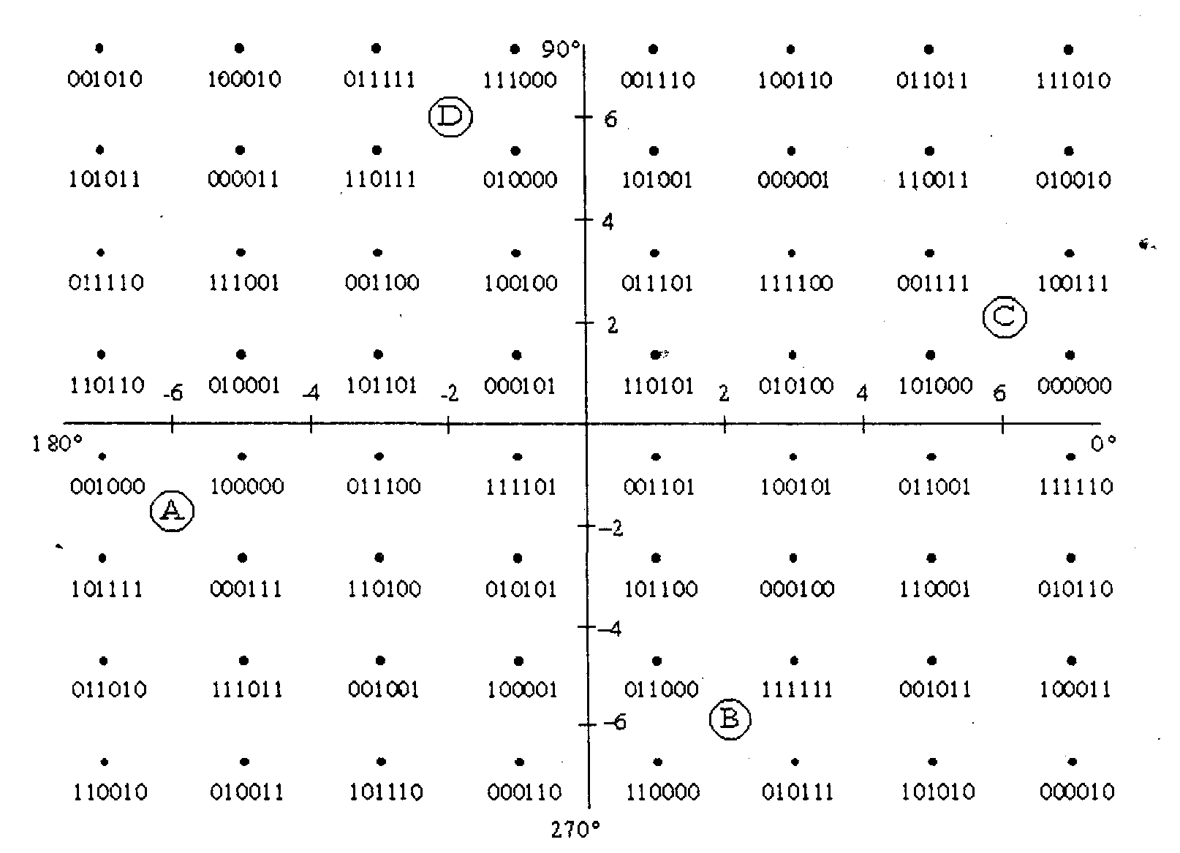

Рис. 3.24. Сигнальная диаграмма для скорости 12000 бит/с

Двоичные числа на рис. 3.24 соответствуют последовательности шести битов Y0n, Y1n, Y2n, Q3n, Q4n, Q5n, а обозначения А, В, С, D, как и ранее, соответствуют синхронизирующим сигнальным элементам.
При скорости передачи 9600 бит/с входной проскремблированный поток данных делится уже на блоки по четыре бита Q1n, Q2n, Q3n, Q4n. В результате этого схема кодера V.32bis при скорости 9600 бит/с соответствуют кодеру V.32. Пространственная сигнальная диаграмма соответствует диаграмме модемов V.32 при той же скорости передачи (рис. 3.21).
Двоичные числа на диаграмме соответствуют последовательности пяти битов Y0n, Yln, Y2n, Q3n, Q4n, поступающих на вход устройства сигнального отображения.
При скорости передачи 7200 бит/с входной проскремблированный поток данных делится на блоки по три бита Qln, Q2n, Q3n. Пространственная сигнальная диаграмма для такой скорости передачи приведена на рис. 3.25

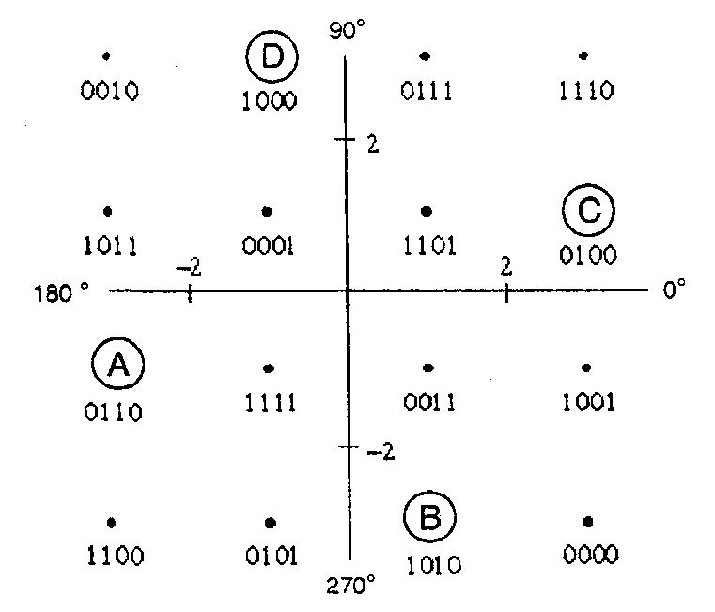
Рис. 3.25. Сигнальная диаграмма для скорости 7200 бит/с
.
В этом случае двоичные числа соответствуют последовательности четырех бит Y0n, Yln, Y2n, Q3n, поступающих на вход устройства сигнального отображения.
При скорости 4800 бит/с скемблированный входной поток данных разбивается на блоки по два бита Qln и Q2n, которые и поступают на вход относительного кодера, работающего согласно табл. 3.2.
С выхода относительного кодера биты Yln и Y2n отображаются в передаваемые сигнальные элементы согласно диаграмме, изображенной на рис. 3.17. Таким образом, при скорости 4800 бит/с кодирования избыточным сверточным кодом не происходит. Двоичные числа на рис. 3.17 соответствуют последовательности двух бит Yln и Y2n, поступающих на вход устройства сигнального отображения.
Согласно протоколу V.32bis модемы должны иметь два самосинхронизирующихся скремблера. В каждом направлении передачи используется свой скремблер. Вызывающий модем использует скремблер с образующим полиномом 1 + х^{–18} + х^{–23}, а отвечающий модем пользуется скремблером с образующим полиномом 1 + х^{–5} + х^{–23}.

Таблица 3.2
Правило дифференциального кодирования
при скорости передачи 4800 бит/с

Вход |  | Предыдущий |  | Изменение | Выход |  | Сигнальная точка
 |  | выход |  | фазы |  |  | для 4800 бит/с
Q1n | Q2n | Y1n-1 | Y2n-1 |  | Y1n | Y2n
0 | 0 | 0 | 0 | +90° | . 0 | 1 | В
0 | 0 | 0 | 1 |  | 1 | 1 | С
0 | 0 | 1 | 0 |  | 0 | 0 | А
0 | 0 | 1 | 1 |  | 1 | 0 | D
0 | 1 | 0 | 0 | 0° | 0 | 0 | А
0 | 1 | 0 | 1 |  | 0 | 1 | В
0 | 1 | 1 | 0 |  | 1 | 0 | D
0 | 1 | 1 | 1 |  | 1 | 1 | С
1 | 0 | 0 | 0 | +180° | 1 | 1 | С
1 | 0 | 0 | 1 |  | 1 | 0 | D
1 | 0 | 1 | 0 |  | 0 | 1 | В
1 | 0 | 1 | 1 |  | 0 | 0 | А
1 | 1 | 0 | 0 | +270° | 1 | 0 | D
1 | 1 | 0 | 1 |  | 0 | 0 | А
1 | 1 | 1 | 0 |  | 1 | 1 | С
1 | 1 | 1 | 1 |  | 0 | 1 | В

Протокол V.33

Протокол V.33 предназначен для обеспечения дуплексной связи по четьт-рехпроводным выделенным каналам на частоте 1800 Гц и со скоростью модуляции 2400 Бод. В режимах протокола СКК-64 и СКК-128 используется квадратурная амплитудная модуляция совместно с решетчатым кодированием. Благодаря этому достигаются скорости передачи 12000 и 14400 бит/с. Этот протокол очень напоминает V.32bis без эхоподавления. Схема модема содержит дифференциальный кодер и сверточный кодер со скоростью 2/3, аналогичный модемам V.32bis.
Манипулирующий входной поток скремблируется самосинхронизирующим скремблером с образующим полиномом 1 + х^{–18} + х^{–23}. Схема скремблера представлена на рис. 3.25.
С учетом дополнительного бита за счет треллис-кодирования скорость передачи выходного потока, модема составляет 2400×7=16800 бит/с.
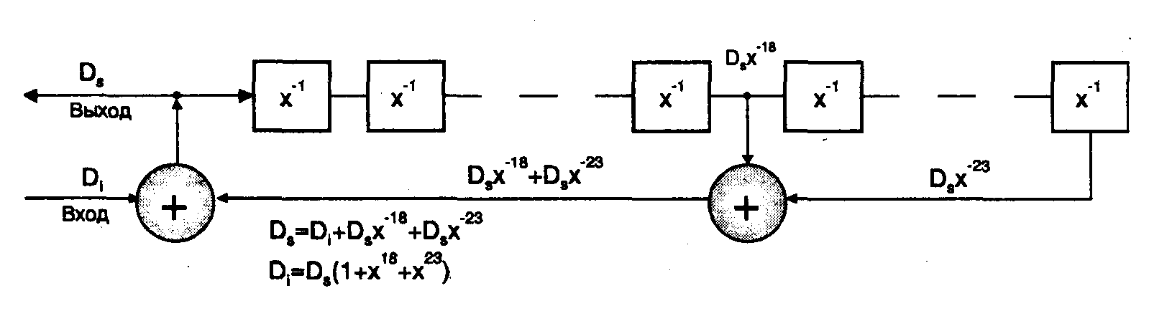
Рис. 3.26. Схема скремблера V.33

Протокол предусматривает подключение мультиплексора на входе модема. Благодаря этому возможна организация нескольких каналов со скоростями 12000, 9600, 7200, 4800 и 2400 бит/с в одном групповом потоке 14400 бит/с. Возможные варианты организации таких каналов для разных скоростей передачи приведены в табл. 3.3 и 3.4.

Протоколы V.34, V.34+, V.Fast

Рекомендация V.34 была принята ITU-Т 20 сентября 1994 г. Она регламентирует процедуры передачи данных по коммутируемым телефонным каналам со скоростями до 28800 бит/с. Модем, соответствующий V.34, называют "модемом, обеспечивающим передачу данных со скоростью до 28800 бит/с, для использования в коммутируемой сети общего пользования и на двухточечных двухпроводных выделенных каналах телефонного типа". До принятия этой рекомендации многие производители пользовались промежуточной Рекомендацией V.Fast, которая не предусматривала большого числа нововведений, однако позволяла передавать данные со скоростью 28,8 кбит/с.
Стандарт предусматривает возможность использования интерфейсов двух типов. Первый интерфейс (предпочтительный) представляет собой разъем с 25 или 26 контактами, причем сигналы данных и синхронизации передаются в симметричном режиме, а сигналы управления – в несимметричном. Такой интерфейс предпочтителен для использования в синхронном режиме передачи. Второй вариант интерфейса (альтернативный) совместим с RS-232C. Выпускаемые в настоящее время модемы V.34, как правило, имеют интерфейс RS-232C с UART 16550, порты ЕРР, ЕСР, PCMCIA или V.35.
Протокол V.34 предполагает большое количество режимов работы и сервиса. Остановимся на некоторых из них.
Скорость модуляции и передачи. Скорость передачи данных выбирается из множества допустимых значений в диапазоне от 2400 до 28800 бит/с с шагом 2400 бит/с. Таким образом возможен выбор 12 значений, а также изменение скорости передачи в процессе сеанса связи. В отличие от более ранних протоколов, скорость модуляции не является фиксированной величиной. Рекомендация предусматривает шесть скоростей модуляции, равных 2400, 2743, 2800, 3000, 3200 и 3429 символам в секунду. Следует отметить, что в Рекомендации V.34 вместо единицы измерения "Бод" введено понятие "символ в секунду".
Для достижения большей скорости передачи необходимо выбирать большее значение скорости модуляции. Однако для полосы пропускания стандартного телефонного канала 3100 Гц (300 – 3400 Гц) две последние модуляционные скорости являются неприемлемыми. Этот факт следует из теоремы Найквиста. Тем не менее, работа на таких скоростях возможна в основном благодаря неидеальности характеристик фильтров каналообразующей аппаратуры.

Таблица 3.3
Варианты мультиплексирования при скорости
передачи 14400 бит/с

Номер конфигурации | Скорость в подканалах, бит/с | Канал мультиплексирования | Модуляционные биты
Номер конфигурации | Скорость в подканалах, бит/с | Канал мультиплексирования | Q1 | Q2 | Q3 | Q4 | Q5 | Q6
1 | 14400 | А | х | х | х | х | х | х
2 | 1200  2400 | А  В | х | х | х | х | х | х
3 | 9600  4800 | А  В | х | х | х | х | х | х
4 | 9600  2400  2400 | А  В  С | х | х | х | х | х | х
5 | 7200  7200 | А  В | х | х | х | х | х | х
6 | 7200  4800  2400 | А  В  С | х | х | х | х | х | х
7 | 7200  2400  2400  2400 | А  В  С  D | х | х | х | х | х | х
8 | 4800  4800  4800 | А  В  С | х | х | х | х | х | х
9 | 4800  4800  2400  2400 | А  В  С  D | х | х | х | х | х | х
10 | 4800  2400  2400  2400  2400 | A  В  С  D  Е | х | х | х | х | х | х
11 | 2400  2400  2400  2400  2400  2400 | А  В  С  D  Е  F | х | х | х | х | х | х

При введении таких "запредельных" скоростей была учтена тенденция увеличения в КТСОП доли систем передачи с импульсно-кодовой модуляцией (ИКМ), в которых реальная полоса пропускания телефонного канала может достигать 3500 Гц.
Кроме того, при установлении соединения через КТСОП в пределах города канал связи чаще всего представляет собой соединение нескольких физических (кабельных) линий. Такой канал при наличии специальных средств частотной коррекции также может обеспечить передачу сигнала с более широким спектром.

Таблица 3.4
Варианты мультиплексирования при скорости
передачи 12000 бит/с

Номер конфигурации | Скорость в подканалах, бит/с | Канал мультиплексирования | Модуляционные  биты
Номер конфигурации | Скорость в подканалах, бит/с | Канал мультиплексирования | Q1 | Q2 | Q3 | Q4 | Q5 | Q6
1 | 12000 | А | х | х | х | х | х
2 | 9600 | А | х | х | х | х
2 | 2400 | В |  |  |  |  | х
3 | 7200 | А | х |  | х | х
3 | 4800 | В |  | х |  |  | х
4 | 7200 | А | х |  | х | х
4 | 2400 | В |  | х
4 | 2400 | С |  |  |  |  | х
5 | 4800 | А | х |  | " х
5 | 4800 | В |  | х |  | х
5 | 2400 | С |  |  |  |  | х
6 | 4800 | А | х |  | х
6 | 2400 | В |  | х
6 | 2400 | С |  |  |  | х
6 | 2400 | D |  |  |  |  | х
7 | 2400 | А | х
7 | 2400 | В |  | х
7 | 2400 | С |  |  | х
7 | 2400 | D |  |  |  | х
7 | 2400 | Е |  |  |  |  | х

Для канала, не позволяющего расширить стандартную полосу пропускания, максимально допустимой символьной скоростью является значение 3000 символов в секунду. При этой символьной скорости возможно установление соединения со скоростью до 26400 бит/с.
Особенности модуляции. В модемах V.34 применяется многопозиционная КАМ с решетчатым кодированием. В отличие от более ранней Рекомендации V.32, в V.34 увеличена размерность кодируемого информационного элемента.
В предыдущих протоколах с КАМ информационный элемент был двумерным, так как значение элемента характеризовалось амплитудой и фазой сигнала. Рекомендация V.34 предусматривает использование третьего параметра – времени, который порождает еще два измерения информационного элемента. В этом случае каждый кодируемый элемент включает в себя два последовательно передаваемых символа, представляющих собой сигналы, промодулированные по амплитуде и фазе. Таким образом, в четырехмерном пространстве каждый информационный элемент (сигнальная точка) имеет четыре координаты и передается за два символьных интервала. В самой Рекомендации представлено 50 различных сигнальных созвездий, которые обеспечивают работу на всех скоростях. Переход к четырехмерным СКК позволил существенно увеличить общее число сигнальных точек, что, в свою очередь, позволило повысить скорость кода без ухудшения помехоустойчивости. За один символьный интервал теперь может передаваться от одного до девяти бит, т.е. одной точке в четырехмерном пространстве может соответствовать одновременно 18 бит. Однако при формировании ее позиционного номера, как и ранее, используется лишь один избыточный бит решетчатого кодера.
В Рекомендации V.34 сделан шаг вперед и в области треллис-кодирования. Здесь используется сверточный код на 16, 32 и 64 состояния, что позволяет повысить помехоустойчивость всей системы сигналов за счет увеличения свободного евклидова расстояния между соседними путями на решетчатой диаграмме. Однако это приводит к увеличению задержки на принятие решения и к повышению требований к объему памяти и вычислительной мощности процессора модема.
Значение частоты несущей согласно V.34 также не является фиксированным. Оно выбирается из ряда: 1600, 1646, 1680, 1800, 1829, 1867, 1920, 1959, 2000 Гц.
Большое число возможных значений скорости модуляции, скорости-передачи и несущей частоты предоставляет модему возможность использовать имеющуюся полосу частот с максимальной эффективностью.
Особенности дуплексной передачи. Нововведение протокола V.34 в области организации дуплексной связи заключается в его асимметричности по многим параметрам. Передача данных между двумя модемами V.34 может осуществляться не только с разными скоростями, но и на разных несущих частотах с использованием различных СКК.
В стандарте также предусмотрен режим полудуплексной передачи, которая предполагает взаимодействие модемов без схем эхокомпенсации.
Кроме того, Рекомендация V.34 предусматривает наличие дополнительного канала со скоростью передачи 200 бит/с, который образуется за счет временного уплотнения (мультиплексирования). Этот канал может быть использован как самим модемом для обмена служебной информацией, так и DTE. В последнем случае он называется вторичным каналом. Вторичный канал является асинхронным.
Возможности адаптации. В предыдущих поколениях модемов адаптивная подстройка под конкретные характеристики канала осуществлялась исключительно на приемном конце. В отличие от них в модемах V.34 идея адаптации носит глобальный характер.
В передающую часть модема введен так называемый генератор колец, способствующий синтезу требуемой формы выходного сигнала. При КАМ с большим сигнальным пространством диапазон возможных амплитуд сигналов довольно велик. Из-за этого может возникнуть статистическая зависимость между передаваемой информацией и уровнем сигнала на выходе. Что может повлечь за собой ситуации, при которых выходной сигнал будет иметь малую амплитуду в течение длительного времени. В таких ситуациях возможны сбои декодера и потеря сигнала на приемной стороне. Также возможно формирование сигнала с большим пик-фактором (отношение пикового значения мощности к среднему значению), что приводит к ухудшению общих характеристик системы (увеличивает уровень взаимных и нелинейных искажений). Для решения этой проблемы Рекомендация предлагает специальное предкодирование, в котором двумерное созвездие разбивается на концентрические кольца, содержащие равные количества сигнальных точек с близкой или одинаковой амплитудой.
Стандарт V.34 предусматривает амплитудно-фазовую предкоррекцию сигнала передатчика для устранения межсимвольной интерференции. Эта предкоррекция позволяет получить выигрыш более 3,5 дБ по сравнению с линейной коррекцией, применяемой в протоколе V.32. Предыскажения на передающей стороне вводятся с помощью цифрового фильтра третьего порядка с комплексными коэффициентами, значения которых передаются от удаленного модема на этапе вхождения в связь. В результате этой процедуры передаваемый сигнал имеет искажения, компенсирующие те, которые он приобретает при прохождении по каналу. За счет этого существенно облегчается работа адаптивного эквалайзера на приемной стороне.
Помимо этого в Рекомендации заложена возможность выбора одного из 11 заранее заданных шаблонов для спектра передатчика. Эти шаблоны предусматривают подъем высокочастотных составляющих спектра, что компенсирует искажения, вносимые абонентскими и соединительными линиями.
В стандарте V.34 предусмотрено введение в передаваемый сигнал нелинейных предыскажений. Это позволяет частично скомпенсировать остаточные специфические искажения сигнала, вносимые аппаратурой ИКМ. Предыскажения приводят к неоднозначной трансформации сигнального пространства, увеличивая защищенность его периферийных точек.
Нововведением является использование иерархической кадровой структуры на физическом уровне. Сигнальные кадры, состоящие из 4-х четырехмерных информационных элементов (8 символов), объединяются в кадры данных, которые, в свою очередь, составляют суперкадр. Суперкадр имеет фиксированную длительность 280 мс. Вследствие этого в систему введены средства для поддержания синхронизации по кадрам.
Вхождение в связь. Процедура вхождения в связь состоит из четырех фаз. На первой фазе модемы выбирают наивысший протокол ITU-T серии V, реализованный в обоих модемах. На этом этапе соединение устанавливается согласно Рекомендациям V.25 и V.8. Если оба модема поддерживают протокол V.34, то они переходят ко второй фазе, в ходе которой производится классификация канала связи. В течение фазы 3 и 4 происходит обучение адаптивного эквалайзера, эхокомпенсатора и ряда других систем модема.
После установления соединения процедура адаптации к каналу связи начинается с того, что передатчик модема посылает в линию специальный тестовый сигнал, представляющий собой последовательность из 21 гармонического колебания разных частот в диапазоне от 150 до 3750 Гц. Приемник удаленного модема, принимая этот сигнал, рассчитывает частотную характеристику канала связи, степень нелинейных искажений, сдвиг частот и ряд других характеристик канала. Затем выбирается, номинальная скорость модуляции, значение несущей частоты, уровень передачи, номер шаблона и коэффициенты предкорректора, скорость передачи данных, число состояний решетчатого кодера, тип СКК, параметры нелинейного кодера и другая информация о желаемой конфигурации удаленного передатчика. Такая же процедура выполняется и в противоположном направлении.
Далее оба модема обмениваются этими установками. Для этого используются протоколы V.22 (скорость 600 бит/с, ОФМ в частотно-разделенных каналах на несущих 1200 и 2400 Гц) и V.42.
Преимущества V.34. Рекомендация V.34 реализует системный подход к решению проблемы помехоустойчивости. Поэтому модем V.34 может работать с большей скоростью, чем другие на каналах такого же качества. Оценочное место протокола V.34 относительно других протоколов модуляции и граница Шеннона иллюстрируются рис. 3.26. Здесь значение вероятности ошибочного приема принято равным 10^{–4}.
В Рекомендации V.34 предусмотрена возможность передачи данных со скоростью 33,6 кбит/с, однако юридически она была закреплена в виде поправки к стандарту в октябре 1996 г. в Женеве на международной конференции по стандартизации в области телекоммуникаций. Модемы, поддерживающие такую скорость, часто называют модемами V.34+ или V.34bis.

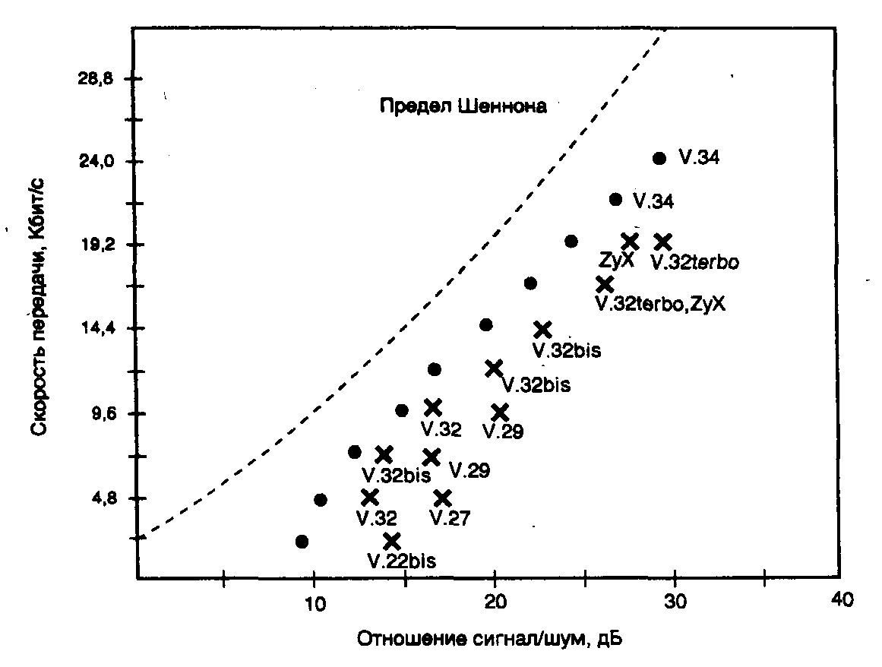
Рис. 3.27. Область использования протокола V.34

Протоколы K56Flex, x2, V.90, V.92

Международные организации еще не успели согласовать режимы протокола V.34 на скоростях 33600 бит/с, как на рынке стали появляться модемы с броскими наклейками «56К» Пионерами новой модемной технологии явились гиганты модемной индустрии U.S. Robotics, Rockwell Semiconductor System, Lucent Technologies и Motorola. U.S. Robotics назвала свою технологию «х2», a Rockwell и остальные продвигали технологию K56Flex. Между двумя лагерями разгорелась настоящая война за авторские права на новые технологии и, следовательно, за симпатии будущих покупателей. «Битва гигантов» потребовала немало времени, прежде чем был достигнут компромисс и на его основе разработан международный стандарт на высокоскоростную модемную технологию. Последний и получил название V.90. Показалось, что прогресс в области модемов для ТфОП завершен, но летом 2000 года появляется новый стандарт V.92, улучшающий ряд, в том числе и скоростных характеристик модемов. Рассмотрим общие свойства перечисленных технологий, применяя при этом обобщенное название 56К-технология.
Воспользовавшись формулой Шеннона для условий «классического» телефонного канала хорошего качества (ΔF=3000 Гц, P_{S}/Р_{N}=35 дБ) получим следующее значение максимальной скорости передачи
С = ΔF · log₂ (1 + P_{S}/P_{N}) = 34822 бит/с.
Такой результат хорошо согласуется с максимальной скоростью, достигаемой модемами V.34. За счет чего же еще можно ускорить модем до 56 кбит/с? Основной резерв заключен в отношении сигнал/шум (P_{S}/P_{N}), а точнее в особенностях построения современных телефонных каналов. В связи с широким внедрением цифровых систем передачи в наши дни телефонные каналы уже не те, что были 20-30 лет назад. В большинстве своем это уже цифровые каналы с аналоговым окончанием. В типовом случае аналоговым остается только участок от телефонной розетки до АТС. Эта часть канала также носит название абонентского участка. Далее канал (в строгом соответствии с теоремой Котельникова) «превращается» в цифровой со скоростью 64 кбит/с. Цифровые каналы, как известно, обладают высоким качеством. Однако, в случае необходимости передачи по ним аналогового (голосового) сигнала, последний приходится дискретизировать по времени и квантовать по уровню. Собственно речь идет об аналогово-цифровом преобразовании, которое вносит свой специфический шум – шум квантования. Использованное в расчетах значение сигнал/шум P_{S}/P_{N}=35 дБ представляет собой реальную величину, имеющюю место в системах передачи с современными кодеками (кодерами/декодерами речи), которые и осуществляют необходимые преобразования. Схема тракта передачи для рассматриваемого случая приведена на рис. 3.28.
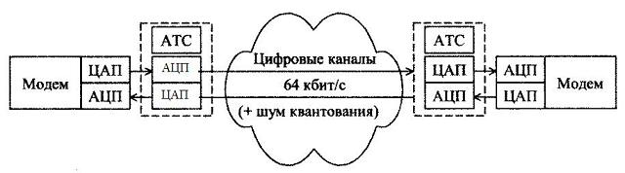
Рис. 3.28. Схема тракта передачи по каналам современной ТфОП

В приведеной схеме необходимо учитывать, что наряду с аналого-цифровым и цифро-аналоговыми преобразованиями в каналообразующей аппаратуре, аналогичные преобразования выполняются и в модемах. Канальное преобразование является следствием передачи аналоговых сигналов с использованием цифровых методов импульсно-кодовой модуляции (ИКМ). Модемные преобразования стали применяться исторически позже, в связи с использованием цифровых методов обработки сигналов. Количество имеющих место преобразований явно кажется избыточным.
Идея увеличения скорости модемов как раз и состоит в сокращении числа аналого-цифровых и цифро-аналоговых преобразований. Такое возможно, если одну из сторон подключить прямо к цифровому каналу телефонной сети. А именно, арендовать канал или несколько каналов с цифровым окончанием. Таким образом поступают провайдеры Интернет, которые часто арендуют групповой канал Е1 (2,048 Мбит/с), содержащий 30 информационных каналов по 64 кбит/с. Типовая схема такого тракта передачи с одним аналоговым окончанием приведена на рис. 3.29. Обратим внимание на самое главное – на пути следования сигнала от провайдера к клиенту в канале связи нет ни одного АЦП и, следовательно, нет шума квантования. Значит, в соответствии с формулой Шеннона появилась реальная возможность увеличения скорости передачи данных в этом направлении.

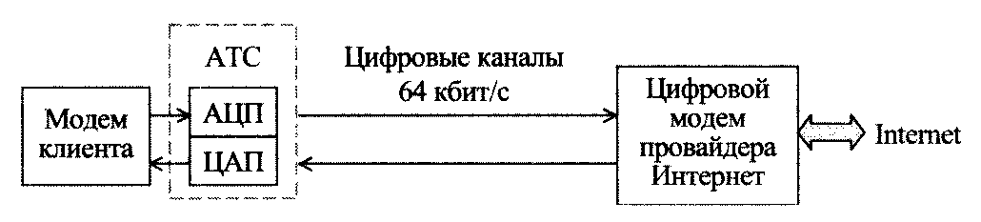
Рис. 3.29. Схема тракта передачи с одним аналоговым окончанием

Одному цифровому модему предоставляется один цифровой канал 64 кбит/с. Подчеркнем, что речь идет не о передаче данных с такой скоростью, а лишь о потоке из 8000 цифровых 8-битных отсчетов в секунду. При помощи такого потока можно передавать сигналы любых модемов серии V, например V.34. Собственно так это и делалось ранее в многоканальных серверах удаленного доступа, например, Total Control компании U.S. Robotics. Осталось только найти способ модуляции, который смог бы реализовать обнаруженный после исключения шумов квантования запас пропускной способности. Остановимся на этом во просе чуть подробнее.
По одному цифровому каналу передатчик цифрового модема способен посылать 8000 двоичных 8-битных октетов в секунду. Таким образом, на выходе ЦАП клиентского окончания канала (цифровой АТС клиента) возможна реализация, например 8-кратной амплитудно-фазовой импульсной модуляции (8-АФИМ). Так как один из восьми разрядов несет информацию о знаке (фазе) ИКМ-отсчета, то можно закодировать 128 (2⁷) уровней этого отсчета. Низкочастотный фильтр ЦАП с полосой пропускания, близкой к 4000 Гц, обеспечит формирование аналогового сигнала с 128-уровневой амплитудно-фазовой модуляцией (АФМ-128). Другими словами, скорость модуляции равна 8000 Бод, а скорость передачи данных – 64000 бит/с (8000×8), т.е. соответствует пропускной способности одного цифрового телефонного канала.
Возникает законный вопрос, – почему создатели 56К-технологий ограничились 56, а не 64 кбит/с? Проблема состоит, в чуть было не забытых абонентских линиях. Несмотря на устранение аналогово-цифрового преобразования и, соответственно, шума квантования в направлении передачи от провайдера к клиенту на абонентском участке остались шумы другого типа. В первую очередь эти шумы обусловлены переходными помехами от соседних пар многопарного абонентского кабеля и частотными искажениями, вносимыми абонентской линией в спектр сигнала. Частотные искажения, в свою очередь, приводят к межсимвольным искажениям. Существует также проблема неравной помехоустойчивости различных по уровню сигналов, которые формируются ЦАП канала (цифровой АТС). Определенную долю шумов вносит также шум квантования, порождаемый собственным АЦП приемника клиентского модема. Правда, благодаря большой разрядности данного АЦП эта доля весьма незначительна. Негативное влияние также имеется от неидеальной работы компенсатора ближнего эха внутри самого клиентского модема.
Очевидно, что выбор оптимального способа модуляции для 56К-технологий не является простой задачей. Примечательно, что в значительной степени характеристики этого способа модуляции должны зависеть не от многокилометрового канала связи, а от нескольких сот метров физической пары абонентской линии. Одним из способов повышения помехоустойчивости на этом участке является уменьшение числа разрядов активного кода отсчетов модулированных сигналов передатчика цифрового модема с 8 до 7. За счет этого увеличивается минимальное расстояние между разрешенными позициями сигнала, а значит и помехоустойчивость. Вследствие этого уменьшается предельнная скорость передачи до 56000 бит/с (8000×7). Кроме того, в ряде неевропейских ИКМ-систем передачи, младший (8-й) разряд не является активным «по определению» – он используется только для внутриканальной сигнализации. Вот, собственно, откуда и появился данный номинал скорости, давший название новым технологиям.
Несмотря на обоснованную скорость 56 кбит/с, нет никаких гарантий того, что качество связи (количество ошибок) будет удовлетворительным для работы приложений. Чтобы обеспечить требования к вероятности необнаруженной ошибки допустимо применять следующие меры:
- дополнительные протоколы исправления ошибок, такие как V.42 или MNP4;
- адаптацию параметров связи (в первую очередь линейной скорости) к конкретным текущим параметрам канала;
- более эффективные (чем рассмотренные здесь АФМ-128) способы модуляции. Сам способ модуляции и его реализация составляют предмет глубоких научных и инженерных исследований, и явились поводом для конкурентных баталий между U.S.Robotics (с одной стороны) и Rockwell Semiconductor Systems, Lucent Technologies и Motorola (с другой).
Изложенные выше рассуждения, в основном, относились к направлению передачи от провайдера (или сервера) к клиенту (направление «вниз»). В обратном же направлении («вверх») скорость передачи остается прежней – 33,6 кбит/с. Причина проста: в этом направлении на входе в цифровой канал (на уровне АТС клиента) осуществляется аналого-цифровое преобразование и, следовательно, возникают шумы квантования. Тем не менее, есть один нюанс в такой организации канала. У серверного его окончания в соответствии с 56К-технологиями используется цифровой обмен с цифровыми модемами по абонентской линии и, следовательно, на принимаемый сигнал этого участка специфические шумы и искажения практически не действуют. Более того, у цифрового модема отсутствуют помехи типа «ближнее эхо», так как используемый канальный цифровой интерфейс эквивалентен четырехпроводному окончанию (цифровые потоки передачи и приема независимы). Поэтому максимальную скорость передачи в направлении «вверх» можно увеличить до 40-48 кбит/с. Именно это и сделано в рамках протокола V.92, стандартизирующего максимальную скорость на участке «вверх», равную 48 кбит/с. Отметим также и другие нововведения Рекомендации V.92:
- ускоренная процедура соединения (Quick Connect) – V.92 модем требует менее 10 с для вхождения в связь, в отличие от типичных 20 с для ранее применяемых модемов. Данное улучшение позволяет создавать для пользователя эффект постоянного подключения к Интернет;
- возможность приема и передачи телефонных звонков (голосом) без разрывая модемной связи (Modem-on-hold) – модемы на стороне клиента и провайдера могут переходить в режим ожидания освобождения для них телефонной линии и возобновлять соединение без необходимости повторной дозвонки.
Из рассмотренных особенностей 56К-технологий вытекает практический вывод о том, что реализация новой модемной технологии возможна, как минимум, при соблюдении двух главных условий:
- АТС клиентов и АТС провайдера (или другого информационного узла) должны быть связаны многоканальными системами ИКМ. В этом нет ничего необычного. Именно так и работает сегодня коммутируемая телефонная сеть общего пользования там, где есть цифровые межстанционные системы уплотнения;
- АТС провайдера должна быть электронно-цифровой; только такие станции способны обеспечить взаимодействие с оконечным абонентским оборудованием, в том числе и цифровыми модемами, без дополнительных аналого-цифровых и цифро-аналоговых преобразований.

3.2. Цифровые модемы

Под цифровыми модемами обычно понимаются DCE, имеющие цифровой канальный интерфейс, т.е. цифровой стык типа С1. В свою очередь к цифровым модемам могут быть отнесены терминальные адаптеры ISDN (или ISDN-модемы), подавляющее большинство DSL-модемов и модемов для физических линий (или модемы на короткие расстояния – Short Range Modem). Часто их всех объединяют под общим названием – устройства CSU/DSU (Channel Service Unit/Data Service Unit).
3.2.1. Устройство цифрового модема

По выполняемым функциям цифровые модемы очень похожи на модемы для аналоговых каналов связи. За исключением самых простейших, цифровые модемы обладают интеллектуальными функциями и поддерживают набор АТ-команд. В первую очередь, это относится к цифровым модемам, работающим на коммутируемых линиях, например, в сетях ISDN. В качестве примера цифрового модема рассмотрим подробнее устройство CSU/DSU.
Устройства CSU/DSU применяются для передачи данных по цифровым каналам типа El/Tl, Switched 56 и другим. CSU обеспечивает правильное согласование с используемым цифровым каналом и частотную коррекцию линии. CSU также поддерживает выполнение проверок по шлейфу. На CSU часто устанавливаются световые индикаторы, сигнализирующие об обрыве местных линий, о потере связи со станцией, а также о работе в режиме проверки по шлейфу. Питание CSU может осуществляться отдельным источником питания либо посредством самой цифровой линии.
Модули обслуживания данных, или цифровые служебные модули DSU, включаются в цепь между CSU и DTE (рис. 3.11), в качестве которой часто выступает не только компьютер, но и различное сетевое оборудование, например, маршрутизатор, мост, мультиплексор или сервер. На DSU обычно устанавливается интерфейс RS-232 или V.35. Основной задачей DSU является приведение потока цифровых данных, поступающих от DTE, в соответствие со стандартом, принятым для данной цифровой линии.
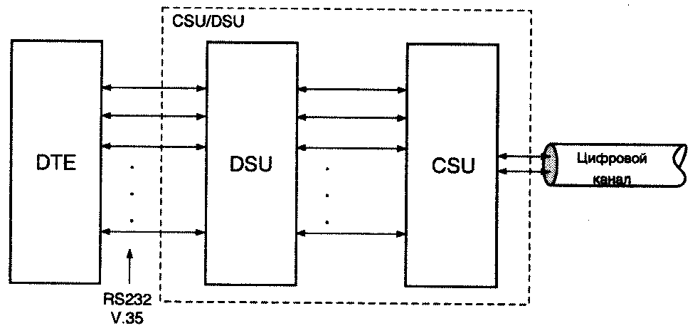
Рис. 3.30. Схема CSU/DSU

DSU часто встраивают в другие устройства, например, мультиплексоры. Но чаще их комбинируют с CSU. При этом получается единое устройство, именуемое CSU/DSU или DSU/CSU. В CSU/DSU могут встраиваться схемы сжатия передаваемых данных, а также резервные коммутируемые порты. Часто устройства CSU/DSU выполняют функции защиты от ошибок, реализуя один из протоколов супермножества HDLC. К сожалению, в области цифровых модемов нет такой жесткой стандартизации на протоколы сжатия данных, защиты от ошибок и вид линейного кодирования, какая существует для аналоговых модемов ТфОП. По этой причине следует с большой осторожностью осуществлять выбор цифровых модемов различных производителей.

3.2.2. Проблемы передачи по физическим линиям

Цифровые модемы, как правило, используют для передачи данных медные провода физических линий. В случае xDSL-модемов эти линии называются абонентскими и первоначально были предназначены для подключения абонентов к АТС. При передаче информации по таким линиям отсутствует основной фактор, который ограничивает скорость передачи данных в телефонных каналах – ограничение спектра информационного сигнала диапазоном 3,1 кГц. Все связи подобного типа выполняются по схеме «точка – точка» и в общем случае между передатчиком и приемником сигнала находится только медный соединительный провод. Следовательно, по крайней мере, теоретически, по такой линии можно передавать информацию с какой угодно большой скоростью. Однако реальные линии, с которыми приходится иметь дело, существенно отличаются от этой упрощенной математической модели и имеют ряд особенностей, без учета которых невозможно построение современной высокоскоростной системы передачи данных.
Затухание сигнала. Ослабление при передаче информационного сигнала вызвано наличием омического сопротивления линии. Чем меньше диаметр сечения провода и чем длиннее провод, который соединяет приемник сигнала с передатчиком, тем меньший уровень сигнала получим на приемной стороне. Сложнее будет распознать принятый сигнал на фоне шума, и возрастет уровень ошибок при передаче данных. Сопротивление линии помимо активной, имеет также реактивные составляющие, следствием чего является частотная неравномерность ослабления сигнала.
Наиболее часто для передачи сигналов DSL используются линии с проводом, который имеет сечение 0,4 мм и 0,5 мм. На рис. 3.12 представлены зависимости величины затухания в линии от ее длины (300 и 1000 м) и частоты передаваемого сигнала. Сплошными линиями на этой диаграмме отображены зависимости, которые соответствуют сечению провода 0,5 мм. Пунктирные линии соответствуют сечению провода 0,4 мм. Самая неравномерная зависимость на рисунке отображает зависимость величины затухания сигнала в линии, которая имеет пассивное несогласованное ответвление (bridged tap) длиной 30 м. При использовании двухпроводной соединительной линии передаваемый сигнал отражается от окончания несогласованного ответвления и поступает на приемник уже в качестве помехи. Наличие таких ответвлений приводит к увеличению частотной неравномерности ослабления сигнала в линии.

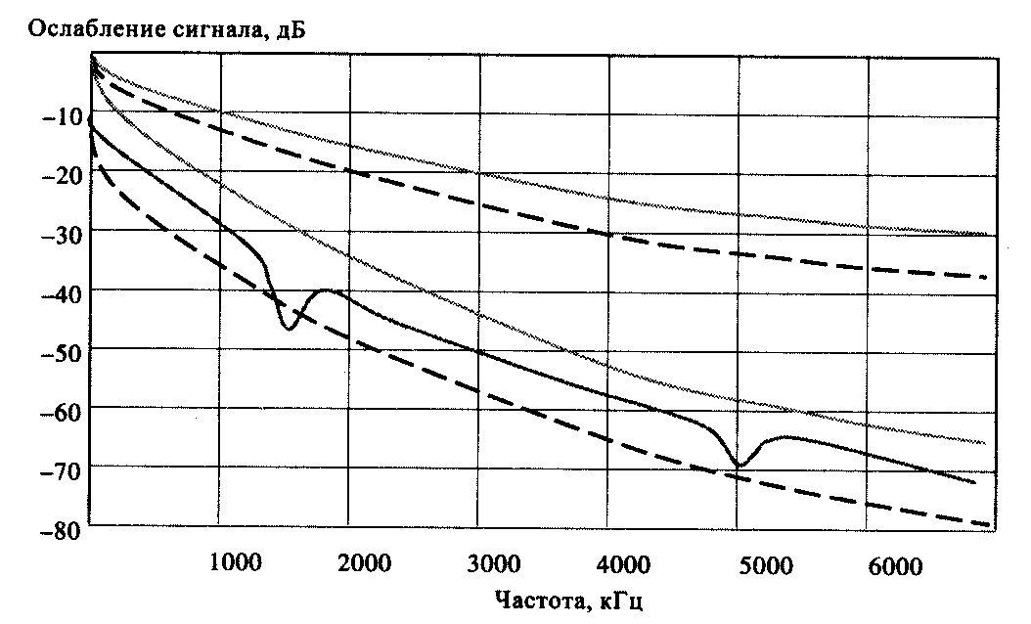
Рис. 3.31. Зависимость затухания от длины линии
и частоты передаваемого сигнала

Перекрестные помехи соседних каналов. Теоретически значение соотношения С/Ш можно увеличить, если поднять уровень передаваемого сигнала. Однако в этом случае возрастет и уровень помехи, которую данный сигнал будет оказывать на соседние каналы, организованные по другим проводам того же кабеля. Поэтому стандарты обычно определяют максимальный уровень сигнала, который может передаваться в линию. Для xDSL-технологий этот уровень соответствует значению –13,5 дБм. Помимо электрических наводок от внешних источников электромагнитного излучения (атмосферные разряды, коммутация сильноточных цепей и т.д.), наибольшее влияние на принимаемый сигнал оказывают как раз те помехи, которые вызваны высокоскоростной передачей данных по остальным парам многожильного кабеля. Такие помехи называются перекрестными помехами на ближнем конце NEXT. Значение NEXT увеличивается с увеличением числа пар в кабеле и с ростом частоты, с которой передаются эти данные. Обеспечение спектральной совместимости является одной из наиболее важных задач, которые решаются при разработке и реализации различных способов линейного кодирования передаваемых данных.
Для повышения своей привлекательности технология передачи данных по физической линии должна обеспечить как можно большую скорость передачи. Однако повышение скорости, как правило, влечет за собой ухудшение качества принимаемого сигнала и возрастание помех на соседние каналы. Разрешение этого противоречия возможно при помощи специальных методов линейного кодирования и модуляции.

3.2.3. Модемы для физических линий

Модемы для физических линий являются простейшим представителем цифровых модемов. Часто их также называют модемами на короткие расстояния (Short Range Modems). Они предназначены для работы по физическим линиям с ненормируемыми (или слабо нормируемыми) параметрами.
Основными характеристиками модемов для физических линий являются максимальная скорость передачи, максимальная дальность передачи, метод модуляции, полоса используемых частот и другие. Практически все из перечисленных характеристик являются взаимозависимыми.
Модемы для физических линий могут использовать всю полосу частот кабеля. Но ближе к низким частотам (0 Гц – 10 кГц) наблюдается резкое возрастание волнового сопротивления, а в области частот свыше 300 кГц – резкое возрастание коэффициента затухания кабеля. Для физических линий существенно воздействие импульсных помех от грозовых разрядов (до 30 кГц). Поэтому наилучших результатов по дальности можно достичь, если модем работает в полосе 10 – 300 кГц.
Используемая полоса частот зависит от реализуемого метода модуляции. Максимум спектра для кода AMI расположен на частоте, численно равной 1/2 скорости передачи, а для относительного биимпульсного кода – на частоте, равной 3/4 скорости передачи. В модемах, использующих кодирование 2B1Q, верхняя частота численно в 4 раза ниже скорости передачи, а для САР-64 – примерно в 10 раз.
Для работоспособности модемов для физических линий критичными являются следующие характеристики линии:
- затухание линии;
- амплитудно-частотная характеристика;
- уровень шумов и наличие импульсных помех;
- дрожание фазы;
- групповое время прохождения.
Строго говоря, все они имеют значение. Но следует заметить, что данный перечень параметров более характерен для измерения каналов ТЧ, поскольку именно для них характерны искажения указанных типов. Некоторые искажения (например, дрожание фазы) для физических линий не характерны. С практической точки зрения для физических линий из перечисленных параметров важны только амплитудно-частотная характеристика (АЧХ) и уровень шума. Искажения АЧХ являются следствием физических свойств линии – диаметра жилы кабеля, типа и диаметра изоляции провода, шага скрутки проводов в паре, взаимного расположения пар в кабеле, неоднородностей линии, асимметрии, нарушения изоляции и т.д.
Для приближенной оценки возможности работы модема для физических линий можно использовать относительно просто измеряяемые параметры: сопротивление шлейфа пары, омическую асимметрию сопротивлений жил рабочей пары, собственное затухание пар кабеля, переходные влияния (переходное затухание) между парами кабеля. Сопротивлением шлейфа называют полное сопротивление пары кабеля. Для измерения провода пары с одной стороны закорачивают между собой, с другой стороны подключают омметр с батарейным питанием. Измеренное сопротивление и есть искомая величина.
К сожалению, измерения постоянным током не позволяют полноценно оценить возможность работы модемов для физических линий. В частности, таким образом невозможно обнаружить разбивку пар. Более полную информацию могут дать генератор и измеритель уровня сигналов, применяемые для настройки аналоговых систем передачи. Эти приборы позволяют измерить затухание и путем сравнения со справочными данными или с требованиями модема оценить возможность его работы. Измерения должны проводиться на частотах, близких к тем, на которых работает модем. Некоторые изготовители модемов указывают частоты, на которых необходимо проводить измерения.
Очень полезно измерить сопротивление изоляции кабеля, поскольку утечки являются одной из частых причин отказов.
Разбивку пар («разнопарку») обнаруживают при помощи измерения затухания пары и переходного затухания на ближнем конце. Для измерения переходного затухания служат специальные приборы – измерители переходного затухания, хотя ориентировочные данные можно получить и при помощи обычного генератора и измерителя уровня.
Наиболее эффективным и наиболее сложным является использование рефлектометра для медных кабелей, поскольку он позволяет обнаружить неоднородности пары всех типов – плохие скрутки, стыки и муфты, разбивку пар, повреждения изоляции и т.д. Однако использование рефлектометра требует серьезных навыков и опыта.

3.3. xDSL-модемы

Технология цифровой абонентской линии (DSL – Digital Subscriber Line) в последнее время стала одной из самых перспективных для решения проблемы доведения высокоскоростных информационных потоков до конечных пользователей. Под аббревиатурой xDSL скрывается целое семейство технологий абонентского доступа типа «точка-точка», позволяющее предоставлять услуги передачи данных, голоса и видео по обычным телефонным проводам между оборудованием поставщика услуг сетевого доступа NAP (Network Access Provider) и узлом потребителя. С точки зрения иерархической модели OSI семейство технологий xDSL представляет собой реализацию технологии физического уровня, предоставляющую, в свою очередь, удобную высокоскоростную среду для применения протоколов более высоких уровней и организации разнообразных сервисов, включая доступ к Internet и интрасетям с применением протокола IP, передачу видео и многое другое.
Возросшая популярность Internet очень быстро сделала линию, соединяющую пользовательское оборудование с узлом NAP, узким местом всей сети доступа. Внедрение графики, элементов мультимедиа и видео на Web-страницы стало массовым явлением. Все эти процессы привели к тому, что последние достижения в области технологии аналоговых модемов, как, впрочем, и возможности традиционных каналов ISDN BRI, все чаще стали восприниматься в качестве промежуточного решения. Повышение пропускной способности канала «последней мили», по крайней мере, на порядок, превратилось в настоятельную необходимость. Причем, такое повышение должно было быть произведено максимально экономичным образом, т.е. прежде всего с сохранением существующей коммуникационной инфраструктуры.
Необходимость разработки принципиально новой технологии по обычным телефонным линиям диктовалась и еще одним соображением. Оборудование, производившееся и устанавливаемое в узлах телефонных компаний, проектировалось, исходя из определенных статистических параметров сеансов телефонной связи. Например, из учета того факта, что средняя продолжительность телефонного разговора составляет 3-5 мин. Активное использование телефонных линий для доступа в Internet и корпоративные сети внесло существенные коррективы в эту картину: средняя продолжительность сеанса модемной связи составляет 20 мин, а каждый пятый такой сеанс длится больше часа. В результате, использование «классических» телефонных линий для передачи данных повысило нагрузки на телефонные станции до такого уровня, на который они изначально не были рассчитаны.
Технология xDSL явилась решением указанных проблем, позволив в десятки раз поднять скорость передачи трафика по обычному телефонному проводу и одновременно предложив низкозатратный способ разгрузить коммутаторы телефонных станций от возросшего объема неголосового трафика. Использование существующей наиболее распространенной коммуникационной инфраструктуры, значительное повышение скорости передачи относительно классических модемных или ISDN-соединений, возможность организации множества сервисов на единой платформе и являются важнейшими преимуществами технологии xDSL.
Увеличение полосы пропускания и максимальной длины непрерывного соединения основывалось на двух технологических идеях – использовании более широкого частотного спектра несущих и повышении эффективности его использования (плотности транспортируемых данных в пересчете на один бод). В технологии xDSL полоса используемых частот была расширена вплоть до мегагерцового диапазона. Эффективное использование полосы частот достигается путем применение методов модуляции 2B1Q, САР и DMT.
Обобщенное название xDSL включает в себя большое число конкретных технологий, в частности, DSL, HDSL, SDSL, VDSL, G.Lite.
Технология DSL обеспечивает использование существующих линий связи для дуплексной цифровой передачи со скоростью до 160 кбит/с. Стандартным методом модуляции, применяемым аппаратурой DSL, является 2B1Q. Типичная максимальная длина, на которой может работать аппаратура этой технологии составляет 7,5 км при диаметре жилы кабеля 0,5 мм.
Дальнейшим развитием DSL стала технология HDSL (High-bit-rate Digital Subscriber Line). Соответствующее оборудование обеспечивает полнодуплексный обмен на скорости 768/1024 кбит/с по одной паре и 1536/2048 кбит/с по двум-трем парам кабеля без подбора параметров и симметрирования.
Развитием технологии HDSL стала SDSL (Single Pair Digital Subscriber Line), которая обеспечивает дуплексную передачу потока 2048 кбит/с по одной паре проводов с диаметром жилы 0,4-0,5 мм на расстояние 3-4 км.
Технология MSDSL (Multirate Symmetrical Digital Subscriber Line) также похожа на HDSL, но предусматривает коррекцию скорости передачи и за счет этого поддерживает большую дальность при низких скоростях (6,4 км при 768 кбит/с).
На следующем этапе развития появилась технология асимметричной цифровой абонентской линии (Asymmetric Digital Subscriber Line, ADSL). Она обеспечивает передачу по кабелю потоков до 8 Мбит/с в одном направлении и до 1 Мбит/с в другом. В настоящее время имеются две основные реализации систем ADSL: с частотным разделением (FDM – Frequency Division Multiplexing) и с эхо-подавлением. В системах с FDM прием и передача данных осуществляется в разных частотных диапазонах, в результате чего они не мешают друг другу. В системах с эхо-подавлением сигналы принимаются и передаются на одних и тех же частотах одновременно и успешно разделяются путем реализованных на цифровых сигнальных процессорах алгоритмов эхо-подавления. Спектры сигналов для двух описанных подходов представлены на рис. 3.13.

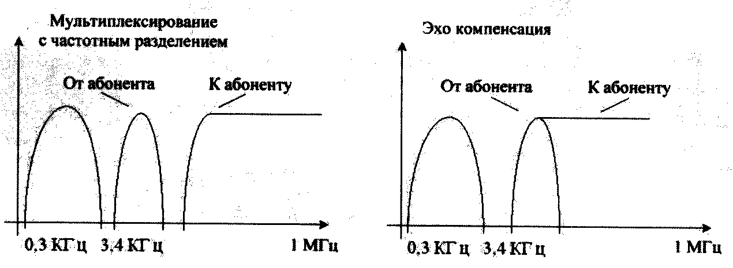
Рис.3.32. Схемы разделения сигналов в полосе пропускания абонентской линии

Усовершенствованием ADSL является технология RADSL (Rate Adaptive Digital Subscriber Line), которая изменяет скорость передачи в зависимости от качества линии.
Большинство технологий xDSL являются фирменными. Каждый производитель xDSL-модемов реализует свой собственный метод передачи данных, соответствующий второму выпуску стандарта ANSI T1.413, в котором указаны рекомендуемые шумовые и частотные характеристики оборудования, но не определен метод кодирования данных. При покупке услуги xDSL абонент получает маршрутизатор или модем xDSL, совместимый с оборудованием поставщика услуг.
Разработанный стандарт ITU-Т G.Lite предназначен для стандартизации параметров передачи, что позволяет пользователям свободно выбирать на рынке совместимые между собой средства xDSL. Технологию G.Lite иногда также называют Universal ADSL (UADSL) или ADSL Lite. При использовании этой технологии данные передаются на более низких скоростях, чем в ADSL. Так, при длине абонентской линии до 3,5 км обеспечивается скорость 1,5 Мбит/с в направлении к абоненту и 384 кбит/с – в обратном направлении. При длине линии до 5,5 км обеспечивается 640 кбит/с в направлении к абоненту и 196 кбит/с – в противоположном. Преимущества устройств G.Lite состоят в простоте их инсталляции.
В большинстве технологий xDSL пользователи получают возможность по одной абонентской (телефонной) линии передавать поток данных и осуществлять речевую связь. Для этого на каждом конце абонентской линии нужно устанавливать частотный разделитель (сплиттер), отделяющий высокочастотные сигналы xDSL от низкочастотного аналогового речевого сигнала. При установке сплиттера наводки от одной системы к другой должны пройти фильтры высоких (ВЧ) и низких частот (НЧ). Фильтр НЧ обеспечивает затухание более 75 дБ в полосе частот выше 30 кГц, где импульсные сигналы, в частности, от вызывного генератора, напрямую попадают в приемник. Также фильтр НЧ изолирует телефон по сопротивлению. Без него падение сопротивления телефона на высоких частотах (в диапазоне xDSL) при снятии трубки может быть очень большим, например, со 120 до 20 Ом. Импульсный набор номера и вызывной сигнал телефона являются источниками серьезных ошибок в канале передачи данных. Один из способов их недопущения – изолировать телефонные аппараты с помощью микрофильтров, устанавливаемых непосредственно в телефонную розетку.
Типовая схема использования оборудования xDSL применительно к технологии ADSL приведена на рис. 3.14, где DSLAM (DSL Access Module) обычно представляет собой стойку DSL-модемов.

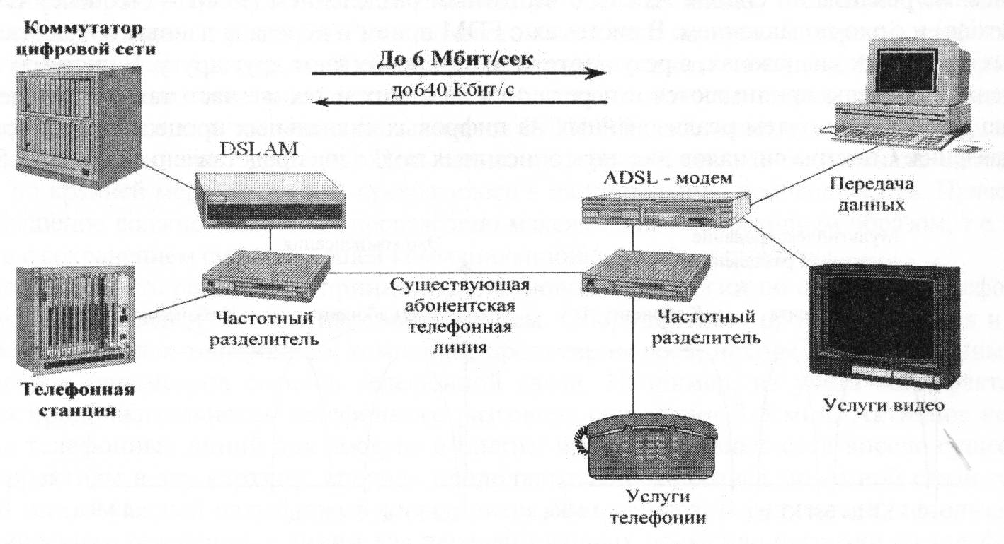
Рис. 3.33. Схема включения оборудования ADSL

Установка сплиттера усложняет процесс инсталляции оборудования и часто требует присутствия специалистов телефонной компании. Технология G.Lite является бессплиттерной: все необходимое для разделения речевого трафика и трафика данных оборудование встроено в модем G.Lite. В результате G.Lite -модем достаточно просто подключить к телефонной розетке, как обычный модем. Однако отказаться от сплиттеров можно не всегда. В большинстве стран не предъявляется каких-либо жестких требований к кабельной разводке внутри помещений абонента. Обычное явление здесь – несбалансированность кабеля, например, в результате использования плоских проводов («лапши»). Это приводит к электромагнитным утечкам и отрицательно влияет на электромагнитную совместимость.
Стандарт G.Lite описывает ряд сервисных функций или возможностей, к которым можно отнести быструю перенастройку, управление режимами питания, согласование параметров соединения, поддержку функций сетевого управления.
Функция быстрой перенастройки (fast retrain) позволяет устройствам DSL адаптироваться к резким изменениям, происходящим на линии связи. DSL-модем определяет такое изменение, например, при снятии телефонной трубки или отбое, и инициирует процедуру быстрой перенастройки. Приемопередатчики оценивают состояние канала, после чего модем выбирает подходящий профиль (набор) параметров. Если ни один из ранее определенных профилей не подходит, осуществляется полная перенастройка, длящаяся около 10 с, в течение которой определяется набор новых профилей. Быстрая перенастройка занимает от 1 до 3 с и позволяет снизить перерыв в передаче данных до 1 с.
Функция управления режимами питания G.Lite-модемов предусматривает три режима: L0 – полное питание, L1 – пониженный уровень и L3 – ждущий режим питания. Снижение энергопотребления инициирует ПК, после чего модем посылает необходимую команду по внутреннему каналу управления (ЕОС), что приводит к уменьшению уровня питания. Для выведения питания на рабочий уровень требуется выполнить процедуру быстрой или полной перенастройки параметров.
Установление соединения между модемами осуществляется согласно стандарту ITU-T G.994.1, обеспечивающему возможность выбора режима работы (ADSL или G.Lite). Эта процедура похожа на процедуры протокола V.8, и в ней предусмотрено в случае неудачного согласования возвращение к режиму загрузки на базе тональных сигналов, определенному стандартом ANSI Т1.413. В ходе согласования устройства могут обмениваться идентификаторами фирм-производителей и нестандартной информацией, используемой для реализации фирменных функций.
Системы G.Lite используют внутренний канал управления ЕОС для контроля над физической средой между узлом связи и модемом, установленным у абонента. Канал управления ЕОС обеспечивает доступ к нескольким низкоуровневым регистрам, содержимое которых может быть прочитано с обеих сторон канала. Определена также новая схема управления физическим уровнем для xDSL (Рекомендация G.997.1), которая предусматривает использование протокола управления SNMP поверх протокола HDLC и наличие баз управляющей информации (MIB) с каждой стороны канала.
Поскольку линия xDSL заканчивается на телефонной станции, она всегда активна. А значит, для того чтобы получить доступ в Интернет, пользователю не нужно устанавливать коммутируемое соединение.

3.4. Радиомодемы

3.4.1. Общие сведения

Передача данных по радиоканалу во многих случаях надежнее и дешевле чем передача по коммутируемым или арендованным каналам, и особенно по каналам сотовых сетей связи. В ситуациях, характеризующихся отсутствием развитой инфраструктуры связи, использование радиосредств передачи данных часто является единственно разумным вариантом организации связи. Сеть передачи данных с использованием радиомодемов может быть оперативно развернута практически в любом географическом регионе.
Смысловая нагрузка термина «радиомодем» в литературе является достаточно неопределенной. Встречаются весьма узкие определения этого термина. В то же время, под радиомодемом можно подразумевать всякое устройство, осуществляющее модуляцию/демодуляцию данных для их передачи по радиоканалу, образованному одной из известных технологий.
Классификация радиомодемов:
• низкоскоростные для каналов ТЧ:
– радиомодемы для связи "точка-точка";
– пакетные радиомодемы
• высокоскоростные радиомодемы ISM-диапазонов.
Низкоскоростные модемы ориентированы на использование пропускной способности телефонного канала тональной частоты, формируемого практически любой аналоговой радиостанцией KB- или УКВ-диапазона. Часто такие модемы конструктивно интегрируют с самой радиостанцией.
Пакетные радиомодемы часто называют пакетными контроллерами (TNC – Terminal Node Controller) по причине того, что в их состав входит специализированный контроллер, реализующий функции обмена данными с компьютером, управления процедурами форматирования кадров и доступа к общему радиоканалу в соответствии с реализованным методом множественного доступа. Рассматриваемые здесь радиомодемы во многом похожи на интеллектуальные модемы для телефонных каналов ТфОП. Главное же их отличие в том, что радиомодемы ориентированы на работу в едином радиоканале со многими пользователями (в канале множественного доступа), а не в канале типа «точка-точка». Алгоритмы функционирования пакетных радиосетей регламентируются Рекомендацией АХ.25.
Ограничения радиоканала тональной частоты приводят к тому, что максимальная скорость передачи таких радиомодемов обычно не превышает 9600 бит/с. Достижение более высоких скоростей передачи возможно путем использования других более широких диапазонов частот.

3.4.2. Радиомодемы ISM-диапазонов

Практически все высокоскоростные радиомодемы работают в нелицензируемых в большинстве стран мира диапазонах, выделенных для промышленного, научного и медицинского оборудования (ISM – Industrial, Scientific and Medical bands): 902-928 МГц, 2,4-2,4835 ГГц и 5,725-5,85 ГГц. Возможность свободного использования диапазонов ISM во многом определила широкую популярность высокоскоростных радиомодемов во всем мире. Такие радиомодемы способны обеспечить передачу данных со скоростью от 64 кбит/с до нескольких потоков Е1/Т1 (2,048/1,544 Мбит/с). Для обеспечения требований по электромагнитной совместимости высокоскоростные радиомодемы используют один из двух методов расширения спектра - прямой последовательностью (DSSS – Direct Sequence Spread Spectrum) или псевдослучайной перестройкой частоты (FHSS – Frequency Hopping Spread Spectrum). В качестве методов модуляции наиболее часто применяются варианты ОФМ или КАМ.
Радиомодемы, как правило, выполняются в виде двух отдельных модулей – внутреннего и внешнего. Внутренний модуль предназначен для установки в помещениях и обеспечивает выполнение всех операций по формированию и обработке низкочастотных сигналов. Иногда на него возлагаются и задачи формирования и обработки сигнала на промежуточной частоте. Внешний модуль формирует и обрабатывает радиосигнал и, как правило, устанавливается в непосредственной близости от антенны. Расстояние между внешним и внутренним модулями может достигать 100 м. В зависимости от того, на какой частоте – низкой или промежуточной – производится разделение функций между модулями, соединяются они обычным или коаксиальным кабелем. В последнем случае питание для внешнего модуля подается по тому же коаксиальному кабелю.
Важной особенностью современных радиомодемов являются развитые средства мониторинга и управления, к которым относится встроенные средства контроля коэффициента ошибок к линии связи. Практически все радиомодемы поддерживают протокол сетевого управления SNMP, а некоторые предполагают возможность их конфигурирования по отдельной проводной модемной линии.
Высокие обеспечиваемые скорости передачи данных позволяют использовать радиомодемы ISM-диапазонов для передачи различных видов информации, таких как видео, телефонная связь, решения задач объединения удаленных ЛВС. Типовое решение по использованию радиомодемов для передачи речи, видео и данных в корпоративной сети приведено на рис. 3.34. Как правило, радиомодемы оснащаются синхронными интерфейсами G.703 и V.35. Этот факт позволяет использовать их для создания магистральных каналов сетей TCP/IP, Х.25 или Frame Relay. Другой областью применения радиомодемов является собственно телефония. Радиомодемы Е1/Т1 органически вписываются в межстанционные соединения ТфОП.
Для обеспечения нормального функционирования радиомодемов необходимо соблюдать ряд условий. Во-первых, антенны радиомодемов должны находиться в зоне прямой видимости друг друга. Такое требование определяется особенностями распространения сигналов в ISM-диапазонах. Часто антенны приходится устанавливать на довольно большой высоте над поверхностью земли. Во-вторых, энергетический потенциал радиолинии должен обеспечивать создание требуемого отношения сигнал/шум в точке приема. При правильной установке антенн для расчета энергетического потенциала можно использовать широко известные из радиотехники соотношения, учитывающие выходную мощность передатчика, шумовую температуру приемника и другие параметры компонентов радиолинии. На практике нашел распространение видоизмененный подход, основанный на понятии системного усиления радиомодема, т.е. разности выраженных в децибелах значений мощности передатчика и чувствительности приемника.

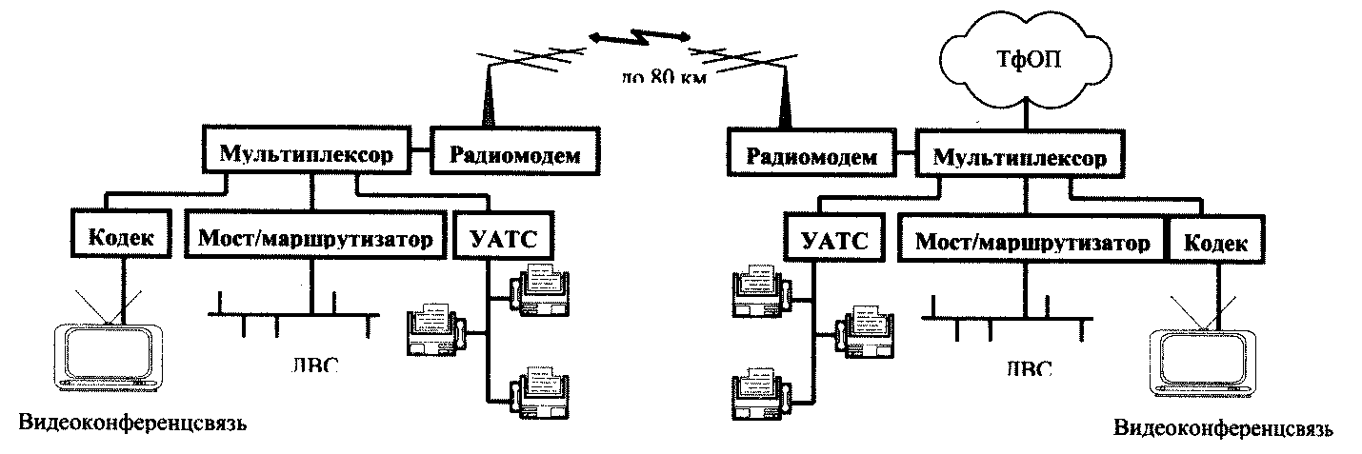

Рис. 3.34. Схема передачи речи, видео и данных
при использовании высокоскоростных модемов

3.4.3. Пакетные радиомодемы

Пакетные радиомодемы, как правило, удовлетворяют стандарту АХ.25. Рекомендация АХ.25 устанавливает единый протокол обмена пакетами, т.е. обязательный для всех пользователей пакетных радиосетей порядок осуществления обмена данными. Стандарт АХ.25 представляет собой специально переработанную для пакетных радиосетей версию стандарта Х.25.
Особенность пакетных радиосетей заключается в том, что один и тот же радиоканал используется для передачи данных всеми пользователями сети в режиме множественного доступа. Протокол обмена АХ.25 предусматривает множественный доступ в канал связи с контролем занятости. Все пользователи (станции) сети считаются равноправными. Прежде чем начать передачу радиомодем проверяет, свободен канал или нет. Если канал занят, то передача своих данных радиомодемом откладывается до момента его освобождения. Если радиомодем обнаруживает канал свободным, то он сразу же начинает передачу своей информации. Очевидно, что в тот же самый момент может начать передачу и любой другой пользователь данной радиосети. В этом случае происходит наложение (конфликт) сигналов двух радиомодемов, в результате чего их данные с высокой вероятностью серьезно исказятся под воздействием взаимных помех. Радиомодем-передатчик узнает об этом, получив отрицательное подтверждение на переданный пакет данных от радиомодема-получателя или в результате превышения времени тайм-аута. В такой ситуации он обязан будет повторить передачу этого пакета по уже описанному алгоритму.
При пакетной связи информация в канале передается в виде отдельных блоков – кадров. В основном их формат соответствует формату кадров известного протокола HDLC, однако есть отличия, рассматриваемые далее.

3.4.4. Формат кадров АХ.25

Согласно Рекомендации АХ.25 кадры подразделяются на служебные и информационные и имеют следующий формат:
Информационный кадр (тип I):

ФЛАГ | АДР. ПОЛЕ | ПОЛЕ УПР. | ДАННЫЕ | CRC-16 | ФЛАГ
01111110 | 14--70 байт | 1 байт | до 256 байт | 2 байта | 01111110

Служебный (управляющий) кадр (S-кадры и U-кадры):

ФЛАГ | АДР. ПОЛЕ | ПОЛЕ УПР. | CRC-16 | ФЛАГ
01111110 | 14--70 байт | 1 байт | 2 байта | 01111110

Начало и конец кадра отмечаются флагами, т.е. комбинациями вида 01111110, что облегчает прием кадра на фоне помех. Адресное поле содержит адреса отправителя, получателя и станций-ретрансляторов, если таковые имеются. Размер адресного поля может составлять от 14 до 70 байт.
Поле управления определяет тип кадра: информационный или служебный. Служебные кадры, в свою очередь, могут подразделяться на супервизорные и ненумерованные. Супервизорные кадры служат для подтверждения приема неискаженных помехами кадров или для запроса повторной передачи искаженных кадров. Ненумерованные кадры предназначены для установления логического соединения и в случаях управления обменом в сети. Длина поля данных, представляющая собой пакет сетевого уровня, в пакетных радиосетях обычно не превышает нескольких сотен байт. Увеличение длины информационного поля приводит к повышению вероятности поражения помехой и возрастанию времени ожидания передачи пакетов другими пользователями.
При реализации сетевого (третьего) уровня протокола АХ.25 используется поле определения протокола, которое выступает как часть информационного поля и является необязательным.
Контрольное поле кадра (CRC-16) предназначено для обнаружения ошибок в кадре при его передаче.
Адресное поле может содержать от двух до десяти логических адресов. Простейшим случаем является адресное поле из двух адресов (два пользователя). Если пользователи находятся вне зоны радиовидимости, то можно использовать радиомодемы других пользователей сети в качестве ретрансляторов. Таких ретрансляторов для одного логического канала может быть до восьми. Адреса ретрансляторов также присутствуют в адресном поле кадра. Таким образом, поля адреса делятся на три подполя: получателя, отправителя и ретранслятора. Формат адресного поля следующий:

Получатель |  | Отправитель. |  | Ретранслятор
Адрес (6 байт) | ИП | Адрес (6 байт) | ИП | Адрес (6 байт) | ИС

Идентификатор (ИП, ИС), 1 байт:

1 | 2 | 3 | 4 | 5 | 6 | 7 | 8

Первый бит: "1" - признак последнего байта адресного поля.
Биты со 2-го по 5-ый содержат вторичный идентификатор пользователя (станции). Это число от 0 до 15, которое определяет уровень сервиса; обычный пользователь имеет 1.
6-ой и 7-ой биты – резерв (нет определенного назначения).
8-ой бит: для отправителя и получателя всегда устанавливается в нуль; для ретрансляторов – в"1", если ретранслятор уже пройден, и в "0", если ретранслятор еще не пройден.
Занесенные в поле адреса могут состоять не более чем из шести символов. Если адрес состоит менее чем из шести символов, он дополняется соответствующим числом пробелов.
После адреса в каждом подполе идет вторичный идентификатор пользователя (станции) ИП (SSID – Secondary Station IDentifier). Это некоторое число от 0 до 15. Оно определяет уровень сервиса данного пользователя. Например, он имеет несколько станций пакетной радиосвязи, работающих в разных диапазонах, поддерживает функции электронного почтового ящика BBS или является сетевым узлом-ретранслятором NET/ROM. Обычный пользователь работает без вторичного идентификатора или с идентификатором равным 1. Идентификатор BBS и узловой станции может быть равен значениям от 2 до 9. При прохождении кадра транзитом через узел NET/ROM вторичный идентификатор получает значения от 10 до 15, в зависимости от того, через сколько узловых станций он прошел.
Значение идентификатора в двоичном виде занимает четыре бита – со второго по пятый в байте, следующем после каждого адреса. Первый бит этого байта используется как признак конца адресного поля. Если он равен единице, то это признак последнего байта адресного поля. Для шестого и седьмого битов рассматриваемого байта нет определенного назначения, и они могут использоваться в отдельных сетях по усмотрению ее пользователей или администратора сети, если такой имеется.
Восьмой бит в последнем байте подполя отправителя и получателя всегда устанавливается в нуль. В подполе ретранслятора его устанавливают в единицу, если кадр прошел через ретранслятор, и в нуль, если нет. Установление бита ретранслятора необходимо для того, чтобы ретрансляторы, находящиеся в зоне радиовидимости друг друга, следовали очередности передачи кадров через себя и выполняли эту процедуру строго в порядке, указанном отправителем кадра.
Управляющее поле содержит информацию о типе кадра, которая используется для определения назначения сообщения. Протокол АХ.25 использует три основных типа кадров:
I - информационные, содержащие информацию пользователя либо прикладного процесса; S - супервизорные (служебные), подтверждающие правильный прием кадра или содержащие запрос на выдачу очередного информационного кадра; U - ненумерованные кадры, управляющие запросами на соединение-разъединение.
Кроме того, управляющее поле содержит номер кадра, который ожидает принять радиомодем корреспондента-получателя. Для повторной передачи искаженных кадров используются механизм ARQ типа GBN и SR.
Информационное поле кадра содержит информационный пакет размером до 256 байт. При передаче текстовой информации в терминальном режиме информационное поле представляет собой последовательность символов пользователя, которые при приеме отображаются на экране компьютера корреспондента.
Иногда первый байт информационного поля выступает в качестве самостоятельного подполя-идентификатора протокола. Это происходит при использовании сетевого (третьего) уровня протокола АХ.25 при прохождении пакета через станции NET/ROM.
Контрольное поле кадра, как и в других протоколах, служит для проверки правильности передачи данных. Формирование контрольного поля кадра происходит при использовании образующего полинома CRC-16 g(x) = x16 + x15 + x2 + l в соответствии с алгоритмом, приведенным в Рекомендации ISO 3309, аналогично правилам формирования контрольного поля кадра протоколов HDLC и V.42. При приеме также подсчитывается контрольное поле, которое сравнивается с принятым значением. При несовпадении контрольных последовательностей осуществляется запрос повторной передачи кадра.

3.4.5. Физическая реализация радиомодемов

Типичная станция пакетной связи включает в себя компьютер (обычно портативный типа notebook), собственно радиомодем (TNC), приемопередатчик (радиостанция) УКВ или KB-диапазона (рис. 3.35).
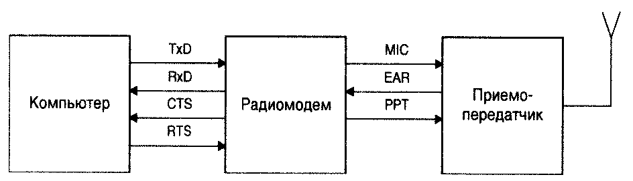

Рис. 3.35. Структурная схема станции пакетной связи

Компьютер взаимодействует с радиомодемом посредством одного из известных интерфейсов DTE-DCE. Практически всегда применяется последовательный интерфейс RS-232. Передаваемые из компьютера в радиомодем данные могут быть либо командой, либо информацией, предназначенной для передачи по радиоканалу. В первом случае команда декодируется и исполняется, во втором - формируется кадр в соответствии с протоколом АХ.25. Перед непосредственной передачей кадра последовательность его битов кодируется линейным кодом без возврата к нулю NRZ-I (Non Return to Zero-Inverted). Согласно правилам кодирования NRZ-I перепад физического уровня сигнала происходит в случае, когда в исходной последовательности данных встречается нуль. Временная диаграмма, поясняющая процесс кодирования кодом NRZ-I, приведена на рис. 3.36.

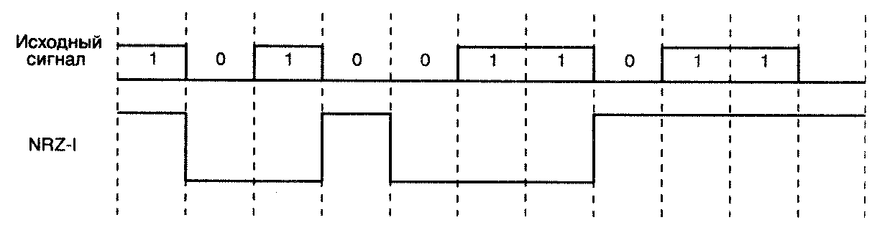

Рис. 3.36. Диаграмма кодирования кодом NRZ-I

Пакетный радиомодем представляет собой совокупность двух устройств: собственно модема и собственно контроллера TNC. Контроллер и модем связаны между собой четырьмя линиями: TxD – для передачи кадров в коде NRZ-I, RxD – для приема кадров от модема также в коде NRZ-I, PTT – для подачи сигнала включения модулятора и DCD – для подачи сигнала занятости канала с модема к контроллеру. Обычно модем и пакетный контроллер конструктивно выполняются в одном корпусе. Это и является причиной того, что пакетные радиомодемы называют контроллерами TNC.
Перед передачей кадра контроллер включает модем с помощью сигнала по линии РТТ, а по линии TxD посылает кадр в коде NRZ-I. Модем модулирует получаемую последовательность в соответствии с принятым способом модуляции. Промодулированный сигнал с выхода модулятора поступает на микрофонный вход MIC передатчика.
При приеме кадров модулированная последовательностью импульсов несущая поступает с выхода EAR приемника радиостанции на вход демодулятора. С демодулятора принятый кадр в виде последовательности импульсов в коде NRZ-I поступает в контроллер пакетного радиомодема.
Одновременно с появлением в канале сигнала в модеме срабатывает специальный детектор, вырабатывающий на своем выходе сигнал занятости канала. Сигнал РТТ помимо включения модулятора также выполняет функцию переключения мощности передачи. Обычно она реализуется посредством транзисторного ключа, который переключает приемопередатчик с режима приема в режим передачи.
В пакетной радиосвязи на базе типовых радиостанций применяются два способа модуляции для диапазона коротких и ультракоротких волн. В KB диапазоне используется однополосная модуляция для формирования канала тональной частоты в радиоканале. Для передачи данных применяется частотная модуляция поднесущей в полосе частот телефонного канала 0,3 – 3,4 кГц. Значение частоты поднесущей может быть различной, а разнос частот всегда равен 200 Гц. В таком режиме обеспечивается скорость передачи, равная 300 бит/с. В Европе обычно используется частота 1850 Гц для передачи 0 и 1650 Гц для передачи 1.
В УКВ диапазоне чаще работают на скорости 1200 бит/с при использовании частотной модуляции с разносом поднесущих частот 1000 Гц. Принято, что 0 соответствует частота 1200 Гц, а 1 – 2200 Гц. Реже в диапазоне УКВ применяют относительную фазовую модуляцию (ОФМ). В этом случае достигаются скорости передачи 2400, 4800, а иногда 9600 и даже 19200 бит/с.

3.5. Модемы для волоконно-оптических сетей (ВОЛС)

Оптико-волоконные и волоконно-коаксиальные системы изначально создавались для кабельного телевидения и передачи видеосигнала. Благодаря тому, что эти системы изначально являлись широкополосными, технология передачи данных разрабатывалась с таким расчетом, чтобы позволить использовать полосу пропускания существующих кабельных сетей для высокоскоростной передачи данных, в основном для организации доступа в Интернет частных пользователей.
Использование оптико-волоконного кабеля для подключения к узлу доступа абонентов выгодно тогда, когда количество потенциальных пользователей, которым необходим высокоскоростной доступ в сеть Интернет, позволяет заполнить всю полосу пропускания кабеля. А также тогда, когда требуются устойчивость к электрическим помехам и надежная защита данных. В качестве оконечных устройств передачи данных на абонентских участках такой сети используются оптоволоконные модемы и медиаконверторы, преобразующие оптические и электрические сигналы. Подобное оборудование выпускается КБ "Кроникс", НТЦ «Натекс» и Rad Data Communications, а медиаконверторы – компанией «Изотрон».
Модем-мультиплексор FlexGain FOM4 (НТЦ "Натекс") представляет собой оборудование линейного тракта для одновременной дуплексной передачи 4 синхронных цифровых потоков Е1 со скоростью 2048 кбит/с каждый по двум ненагруженным волокнам оптического кабеля, одномодового или многомодового.
FlexGain FOM4 может применяться (рис. 3.37):
- для передачи цифрового потока по волоконно-оптическим соединительным линиям между АТС;
- для подключения базовых станций систем мобильной связи к АТС;
- как оборудование линейного тракта систем передачи для организации абонентского выноса;
- для объединения локальных сетей (LAN).
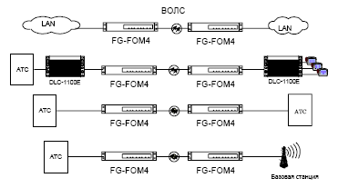
Рис. 3.37. Типовые варианты применения аппаратуры FlexGain FOM4

FOM8 (КБ «Кроникс») – высокоскоростной оптоволоконный модем с интерфейсом G.703 (2048 Кбит/с) или с синхронным цифровым интерфейсом. Он позволяет создавать дуплексные синхронные каналы передачи данных со скоростями до 8,192 Мбит/с на расстояниях, существенно превышающих возможности проводных модемов (более 100 км). Цифровой интерфейс имеет два варианта: универсальный и V.35. Универсальный интерфейс оборудован разъемом HDB44 (розетка) и поддерживает стандарты RS-232, RS-530, RS-449 и V.35. Переключение интерфейса происходит при подсоединении соответствующего кабеля. Интерфейс V.35 имеет стандартный разъем M34 (розетка).
3.6. Принципы построения свёрточных кодов

В основе сверточных кодов лежит непрерывный принцип кодирования и декодирования, когда на вход кодера поступает непрерывная последовательность информационных символов источника, а с выхода кодера также снимается непрерывная последовательность символов, являющихся функцией входных символов и структуры кодера. В декодере такого типа на вход поступает непрерывная последовательность символов из канала связи (возможно искаженная ошибками), а на выходе восстанавливается (возможно, с ошибками, но, как правило, в меньшем объеме, чем канальные) последовательность информационных символов. Сверточные коды являются наиболее распространенным классом непрерывных кодов. Операция формирования выходной последовательности по заданной входной последовательности является линейной для сверточных кодов. Сверточные коды были впервые открыты Л. Финком и П. Элайерсом, вскоре Возенкрафт разработал метод последовательного декодирования сверточного кода.

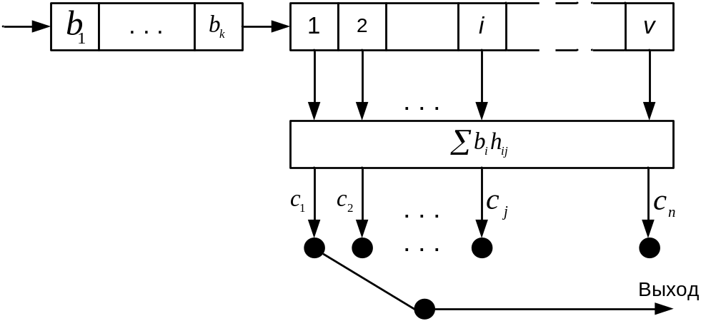

Рис.3.38. Структура сверточного кодера со скоростью k/n

Структура двоичного сверточного кода со скоростью R=k/n показана на рис. 3.38. Сверточный кодер состоит из сдвигового регистра, включающего v ячеек памяти, блока сумматоров под mod 2, входы каждого из которых связаны с некоторыми выходами ячеек памяти регистра, определяемыми коэффициентами h_{i,j}=(0,1). Выходы сумматоров считываются при помощи коммутатора K и подаются в канал связи. Таким образом, на каждом такте в регистр сдвига последовательно поступает очередной блок из k информационных символов источника и одновременно он освобождается от k символов, содержащихся в его крайних правых ячейках памяти. На этом же такте формируется n выходных символов, которые последовательно считываются в канал связи. Таким образом, если v_{и} – скорость поступления символов в кодер, то для отсутствия растущих задержек во времени скорость передачи символов по каналу связи должна быть не меньше чем 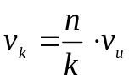, откуда видно, что отношение 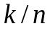 действительно определяет скорость сверточного кода. Величина v (или длина регистра) обычно называется длиной кодового ограничения.
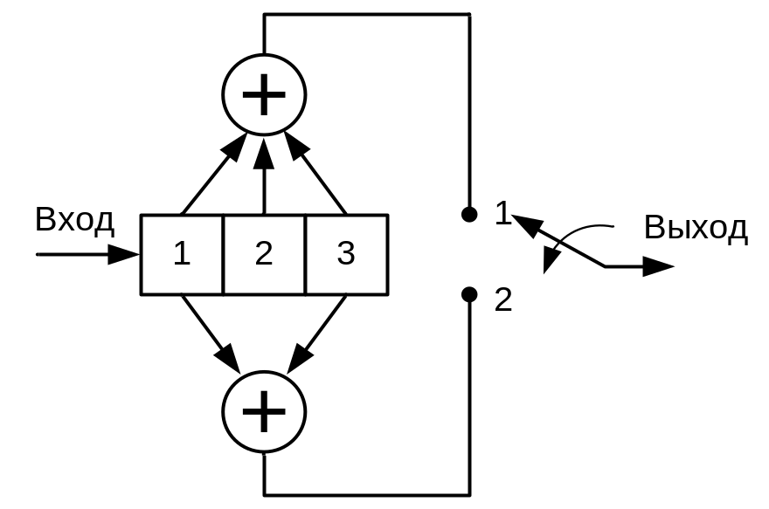
Рис.3.39. Сверточный кодер со скоростью R=1/2

На рис. 3.39 показан частный случай сверточного кода со скоростью 1/2 и длиной кодового ограничения v=3. При нулевой информационной последовательности выходная кодовая последовательность также равна 0. В табл. 3.5 приведен пример формирования выходной последовательности для кодера, показанного на рис. 3.39. Выходная последовательность кодера может быть представлена как цифровая свертка входной информационной последовательности и импульсного отклика кодера (отсюда название кодов – сверточные).

Таблица 3.5
Вход | 1 | 1 | 0 | 1 | 1 | 0 | 0 | 0 | 1 | 0 | 0
Выход | 11 | 01 | 01 | 00 | 01 | 01 | 11 | 00 | 11 | 10 | 11

Сверточный код характеризуется следующими параметрами: относительной скоростью кода R=k/n и избыточностью x=1-R, где k и n – число информационных и кодовых символов, соответствующих одному такту работы кодера (для кодера рис. 2 R=1/2); длиной кодового ограничения v (длина регистра кодера); порождающим полиномом кода, коэффициентом которых описывают связи сумматоров с ячейками регистра кодера (для верхнего сумматора 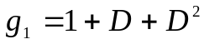, для нижнего сумматора 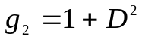). Полиномы обычно записывают сокращенно, обозначая каждые три отвода (двоичных коэффициента) как одну восьмеричную цифру (код рис. 3.39 обозначается (7, 5)).
Кроме перечисленных выше параметров сверточный код характеризуется свободным расстоянием d_{св}, под которым понимают расстояние по Хеммингу между двумя полубесконечными кодовыми последовательностями. Если две одинаковые информационные последовательности кодировать с помощью кодера, изображенного на рис. 3.39, то соответствующие им кодовые последовательности будут совпадать друг с другом. Если в некоторый момент в одной информационной последовательности окажется символ 0, а в другой 1, то с этого момента кодовые последовательности будут отличаться друг от друга, не зависимо от дальнейшего содержания информационных последовательностей. Минимальное расстояние по Хеммингу между любыми двумя полубесконечными кодовыми последовательностями с того момента, как соответствующие им информационные последовательности начинают различаться, называется свободным расстоянием сверточного кода d_{св}.
Свободное расстояние d_{св} характеризует помехозащитные свойства сверточного кода. Оно показывает, какое наименьшее количество ошибок должно произойти в канале для того, чтобы одна кодовая последовательность перешла в другую, и ошибки не были обнаружены. Для кода, приведенного в нашем примере, d_{св}=5.
Поиск хороших сверточных кодов (с наибольшим d_{св} при заданных R и v) обычно осуществляется методом перебором всех порождающих полиномов на ЭВМ.

3.6.1. Методы представления сверточных кодов

Сверточные коды являются частным случаем (линейной реализацией) так называемых решетчатых кодов. Имеются три альтернативных метода, которые часто используются для описания сверточного кода. Это древовидная диаграмма, решетчатая диаграмма и диаграмма состояний. Для примера, древовидная диаграмма для сверточного кодера, показанного на рис. 3.39, иллюстрируется на рис. 3.40.
Предположим, что кодер находится первоначально в нулевом состоянии (во всех ячейках нули). Диаграмма показывает, что, если первый вход 0 – выходная последовательность 00, а если первый вход 1 – выходная последовательность 11. Теперь, если первый вход 1, а второй 0 – второй набор выходных битов 10. Продвигаясь по дереву, видим, что если третий входной бит 0, тогда выходной 11, если же третий входной бит 1, то выход 00. Видим, что частная последовательность обуславливает выбор узла дерева, а правило движения по ветвям дерева такое – надо двигаться к верхней ветви, если следующий бит 0 и к нижней, если следующий бит 1. Таким образом, траектория частного пути по дереву определяется входной последовательностью.
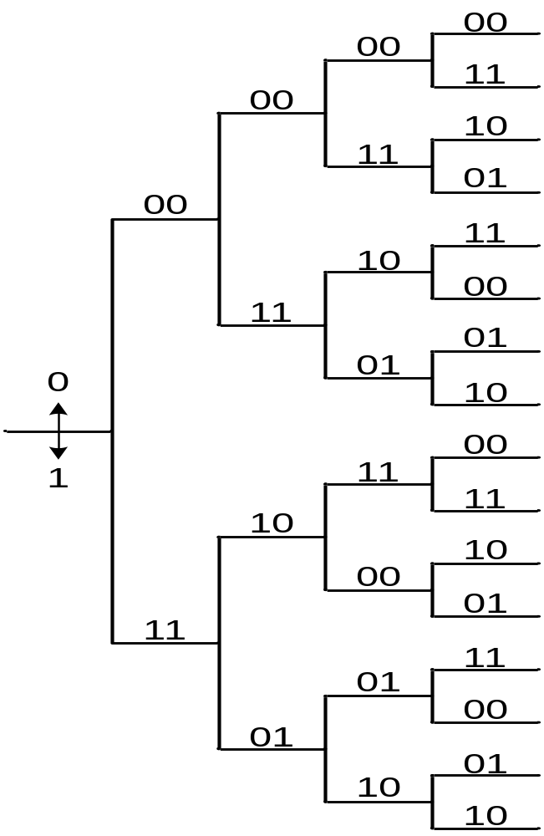

Рис. 3.40. Древовидная диаграмма для сверточного кода

Внимательное наблюдение за деревом, показанным на рис. 3.40, обнаруживает, что структура повторяет себя после третьего такта. Правый столбец выходных «двоек» бит распадается на две одинаковые совокупности по 8 «двоек». Это поведение согласуется с тем фактом, что кодовое ограничение К=3. Это значит, двухбитовые выходные последовательности на каждом такте определяются входным битом и двумя предыдущими входными битами, т.е. двумя битами, содержащимися в первых двух ячейках регистра сдвига. Бит в последней ячейке регистра перемещается направо (покидает регистр) и не влияет больше на выход. Тогда можно сказать, что двухбитовая последовательность выхода для каждого входного бита, определяется входным битом и четырьмя возможными состояниями регистра сдвига, обозначенными a=00, b=01, c=10, d=11. Если пометить узлы дерева этими же метками, найдем, что на третьем такте имеются два узла с пометкой a, два узла с пометкой b, два с пометкой с и два с пометкой d. Теперь видим, что все ветви исходящие из двух узлов с одинаковой меткой (одинаковым состоянием) являются идентичными в том смысле, что генерируют одинаковые выходные последовательности. Это означает, что два узла, имеющие одинаковую метку, можно слить. Если мы это проделаем на дереве, показанном на рис. 3.40, то получим другую диаграмму, которая более компактна, а именно получим решетку.
Решеткой называется ориентированный граф с периодически повторяющейся структурой «ячеек». Каждая ячейка содержит колонки из одинакового числа вершин (узлов), соединенных ребрами. Между процедурой кодирования сверточным кодом и решеткой имеется взаимно однозначное соответствие, которое задается следующими правилами:
– каждая вершина (узел) соответствует внутреннему состоянию кодера;
– ребро, исходящее из каждой вершины, соответствует одному из возможных символов источника (для двоичного источника из каждой вершины выходит два ребра – верхнее для 0 и нижнее для 1);
– над каждым ребром отмечены значения символов, передаваемых в канал связи, если кодер находится в состоянии, соответствующем данной вершине и источник выдал символ, соответствующий данному ребру;
– последовательность ребер (путь на решетке) – это последовательность символов, выданных источником.
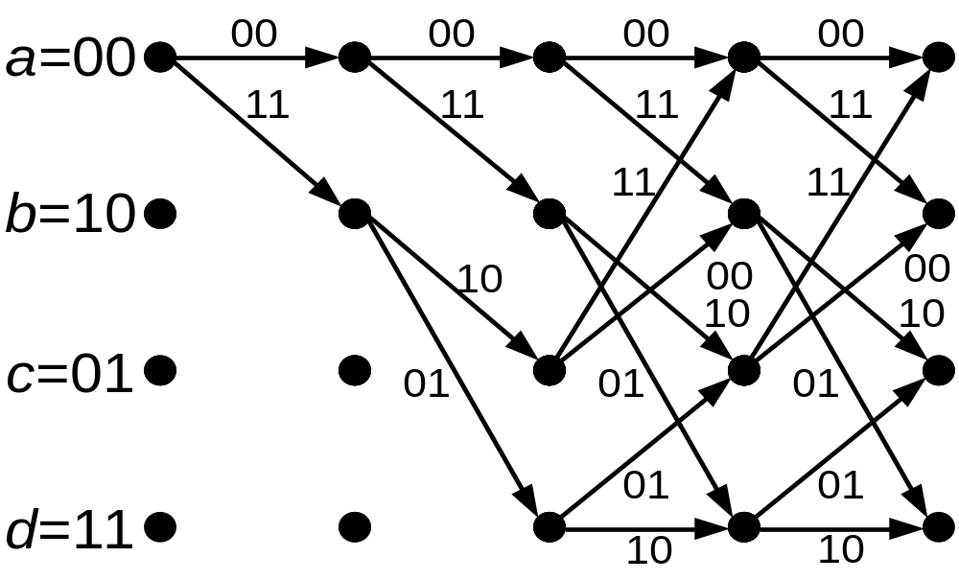
Рис. 3.41. Решетка кодера

Так, если под состоянием кодера понимать содержимое двух последних ячеек памяти в регистре сдвига на рис.3.39, то решетка с четырьмя состояниями, соответствующая данному кодеру, будет иметь вид, показанный на рис. 3.41 (решетка может отражать и нелинейный кодер, когда выходные символы не являются линейной функцией входных).
Поскольку выход кодера определяется входом и состоянием кодера, еще более компактным представлением, чем решетка, является диаграмма состояний. Диаграмма состояний это просто граф возможных состояний кодера и возможных переходов из одного состояния в другое. Для примера на рис. 3.42 показана диаграмма состояний для кодера, показанного на рис. 3.39.
Эта диаграмма показывает, что возможные переходы таковы:

где 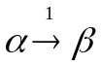означает переход из состояния  в 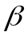, когда входной бит 1. Два бита показанные далее на каждой ветви диаграммы состояний, представляют выходные биты. Пунктирная линия на графе означает, что входной бит 1, в то время как сплошная линия указывает, что входной бит 0.

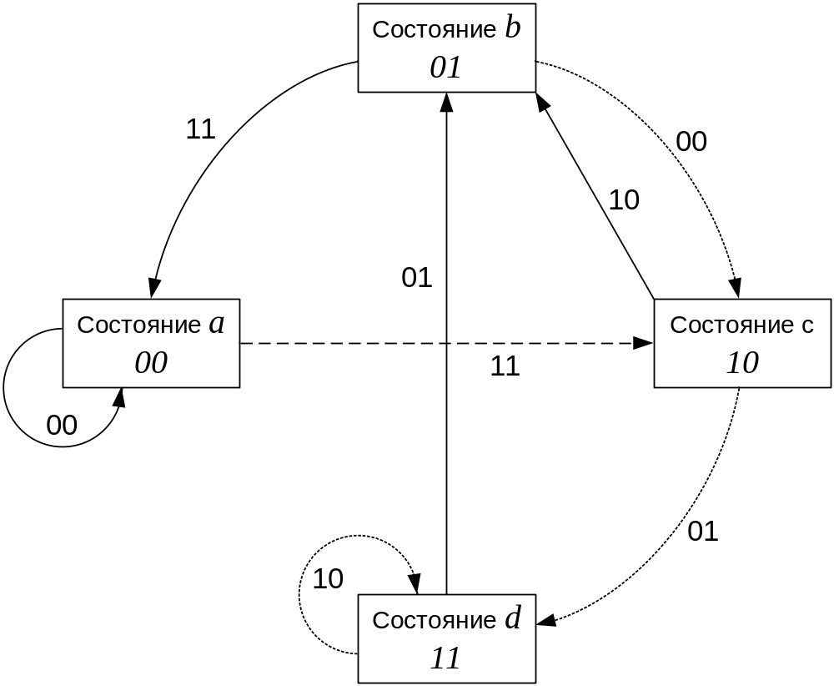

Рис. 3.42. Диаграмма состояний для сверточного кода

Совокупность полиномов кодера показанного на рисунке 3.39: 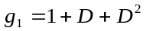, 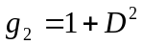 можно записать в виде матричного порождающего полинома 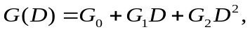 где 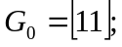 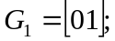 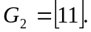
Полиномиальное и матричное полиномиальное представление кодера удобно тем, что оно позволяет записать процесс кодирования в виде умножения полиномов формальной переменной D. Предположим, что на вход кодера подается информационная последовательность 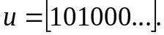 эта последовательность может быть записана виде полинома 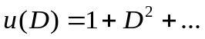
Нетрудно убедиться в том, что на выходах сумматора будут наблюдаться кодовые последовательности
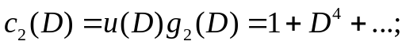
Матричная запись имеет вид
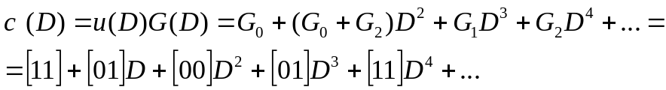
Следовательно, на выходе кодера будет сформировано кодовое слово [1101000111…].
В этом примере был рассмотрен код со скоростью 1/2.
Еще одной формой представления сверточных кодов является порождающая матрица, которая может быть записана в виде

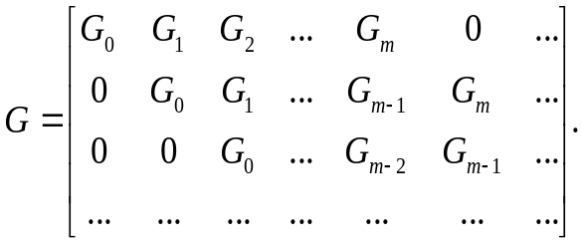

Для рассмотренного выше примера сверточного кода со скоростью 1/2 и кодовым ограничением равным 3, первая строка порождающей матрицы представляет собой реакцию кодера на «единицу» и будет иметь следующий вид: 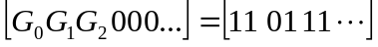.
Наиболее удобным из рассмотренных способов описания сверточных кодов для описания алгоритмов декодирования является представление в виде решетки.

3.6.2. Алгоритм декодирования Витерби

Для оптимального декодирования сверточных кодов в каналах без памяти часто используется рекуррентный алгоритм декодирования Витерби появившийся в 1967 г. Рассмотрим его на примере мягкого декодирования в постоянном канале с аддитивным белым гауссовским шумом. Поскольку принимаемый сигнал на k-м тактовом интервале нам известен, то можно вычислить, евклидовы (или гильбертовы) расстояния между принятым сигналом и всеми возможными сигналами:
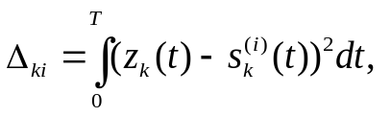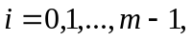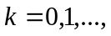
где 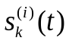 - ожидаемый в месте приема сигнал, соответствующий i-му символу (для двоичных сигналов i=0,1); 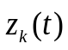- сигнал, принятый на k-м тактовом интервале.
Теперь можно каждому ребру решетки последовательно приписывать на k-х ее звеньях значения 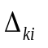. Оптимальное (по правилу максимального правдоподобия) декодирование будет тогда соответствовать выбору такого пути на решетке (т.е. последовательности непрерывно продолжающихся ребер), что 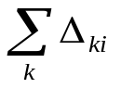окажется минимальной. Казалось бы, для решетки длины n (т.е. для последовательности переданных символов длинной n) нужно для этого перебрать 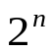 возможных вариантов, но в действительности это не так. Ключевой момент алгоритма декодирования Витерби состоит в том, что для каждой вершины на данном шаге (такте) имеется множество метрик, соответствующих (соединенным с ней ребрами) вершинам на предыдущем шаге, можно оставить только одно ребро, которое минимизирует сумму метрик на всех предыдущих шагах.
Проще всего можно пояснить данный алгоритм на простом примере. Пусть решетка имеет всего два состояния и структуру, показанную на рис. 3.43, где над ребрами подписаны соответствующие метрики. Полагаем, что первый информационный символ 0. Тогда пути, оставленные («выжившие») на различных шагах, показаны на рис. 3.44. Видно, что на 4-м шаге получаем выживший путь, который в условиях наших обозначений (ориентация ребра вниз - 1, вверх - 0) соответствует информационной последовательности 0100.
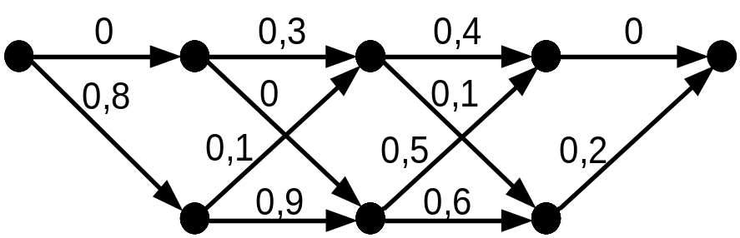

Рис. 3.43. Решетка с метриками

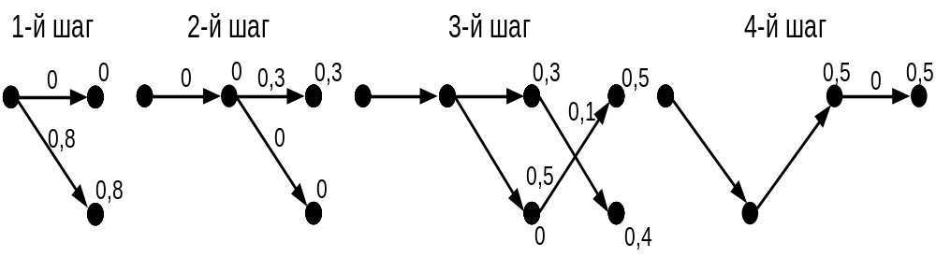
Рис. 3.44. Построение “выжившего” пути по алгоритму Витерби

Сложность алгоритма декодирования Витерби определяется на каждом шаге числом сравнений метрик, соединяющих все вершины, и оно ограничено величиной 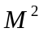, где M – число состояний решетки. Поскольку из схемы сверточного кодера получаем, что 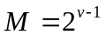, где v – число ячеек памяти регистра сдвига кодера, то видим, что сложность алгоритма декодирования Витерби экспоненциально зависит от длины кодовых ограничений, но линейно зависит от длины передаваемой последовательности. Поэтому длина кодовых ограничений v при использовании алгоритма декодирования Витерби обычно выбирается не более 10…15, что, впрочем, оказывается вполне достаточным для получения большого энергетического выигрыша. Алгоритм декодирования Витерби требует обработки всей последовательности сигналов для оптимального декодирования даже первого информационного символа. Такая процедура требует значительной памяти на приеме и задержки для декодирования элементов сообщения. Для исключения этих недостатков используется модификация алгоритма декодирования Витерби, виде усеченного алгоритма, когда решение об информационном символе на i-м такте принимается по результатам обработки последовательности символов на данном i-м и L последующих тактовых интервалах. Теория и эксперимент показывают, что если L выбрать порядка нескольких длин кодовых ограничений, то энергетические потери при использовании такой модификации окажутся небольшими.
Универсальность алгоритма Витерби состоит в том, что он может быть использован для различных распределений сигналов и помех, неоднородных каналов, для совмещения декодирования и демодуляции и не только для независимых распределений, но и для случаев зависимости, описываемых Марковскими последовательностями.

Выводы
- Современные модемы наряду с функциями преобразования сигнала выполняют множество дополнительных функций, являются достаточно сложными телекоммуникационными устройствами и широко применяются при реализации информационных систем.
- Подавляющее большинство выпускаемых модемов предназначено для использования на коммутируемых телефонных каналах и должны удовлетворять множеству стандартных модемных протоколов и требованиям, направленных на обеспечение их совместимости с используемыми каналами связи. Для России основные требования к модемам ТФОП изложены в РД 45.121-99 «Аппаратура передачи данных для работы на каналах коммутируемой телефонной сети общего пользования, телефонной сети «Искра» и некоммутируемых каналах тональной частоты».
- В современных высокоскоростных модемных протоколах используется квадратурно-амплитудная модуляция (КАМ) совместно с решетчатым кодированием. Такой способ модуляции называется треллис-модуляцией (ТСМ – Trellis Coded Modulation), которая позволяет повысить помехозащищенность передачи информации наряду со снижением требований к отношению сигнал/шум в канале. В процессе демодуляции производится декодирование принятого сигнала по алгоритму Витерби. Этот алгоритм за счет использования введенной избыточности и знания предыстории процесса приема позволяет по критерию максимального правдоподобия выбрать из сигнального пространства наиболее достоверную эталонную точку.
- Увеличение скорости модемов серии V при наличии цифровых телефонных каналов состоит в возможности сокращения числа аналого-цифровых и цифро-аналоговых преобразований и, следовательно, ликвидации шума квантования. В соответствии с формулой Шеннона имеется реальная возможность увеличения скорости передачи данных в одном или двух направлениях.
- Технология цифровой абонентской линии (DSL) в последнее время стала одной из самых перспективных для решения проблемы доведения высокоскоростных информационных потоков до конечных пользователей. В большинстве технологий xDSL пользователи получают возможность по одной абонентской (телефонной) линии передавать поток данных и осуществлять речевую связь. Для этого на каждом конце абонентской линии нужно установить частотный разделитель (сплиттер), отделяющий высокочастотные сигналы xDSL от низкочастотного аналогового речевого сигнала.
- Использование оптико-волоконного кабеля для подключения к узлу доступа абонентов выгодно тогда, когда количество потенциальных пользователей, которым необходим высокоскоростной доступ в сеть Интернет, позволяет заполнить всю полосу пропускания кабеля. А также тогда, когда требуются устойчивость к электрическим помехам и надежная защита данных.
- Сеть передачи данных с использованием радиомодемов может быть оперативно развернута практически в любом географическом регионе. Практически все высокоскоростные радиомодемы работают в диапазонах, выделенных для промышленного, научного и медицинского оборудования (ISM – Industrial, Scientific and Medical bands): 902-928 МГц, 2,4-2,4835 ГГц и 5,725-5,85 ГГц.
Литература

1. Лагутенко О.И. Современные модемы. – М.: Эко-Трендз, 2002.

2. http://www.rmt.ru

3. http://www.nateks.ru

4. http://www.rad.ru

